T.C.
ZEYTİNBURNU KAYMAKAMLIĞI İSTANBUL MİLLİ EĞİTİM MÜDÜRLÜĞÜ
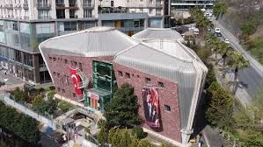
ŞEHİT İBRAHİM YILMAZ ANAOKULU STRATEJİK PLANI
2024-2028

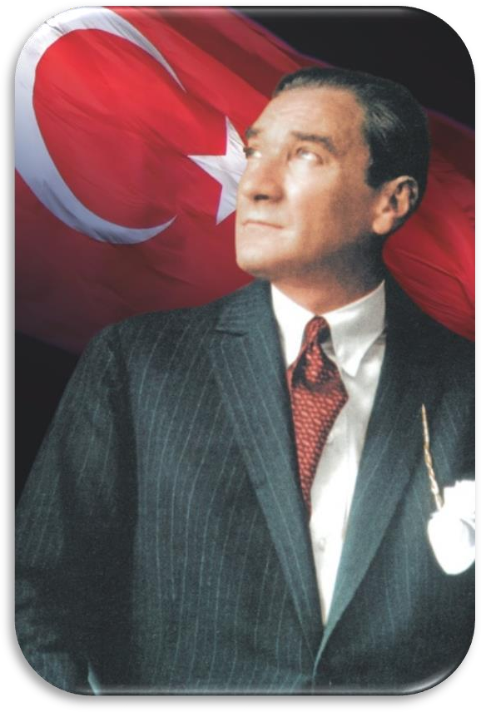

“Eğitimdir ki bir milleti ya hür bağımsız, şanlı, yüksek bir topluluk halinde yaşatır, ya da milleti esaret ve sefalete terk eder.”
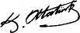
Mustafa Kemal ATATÜRK

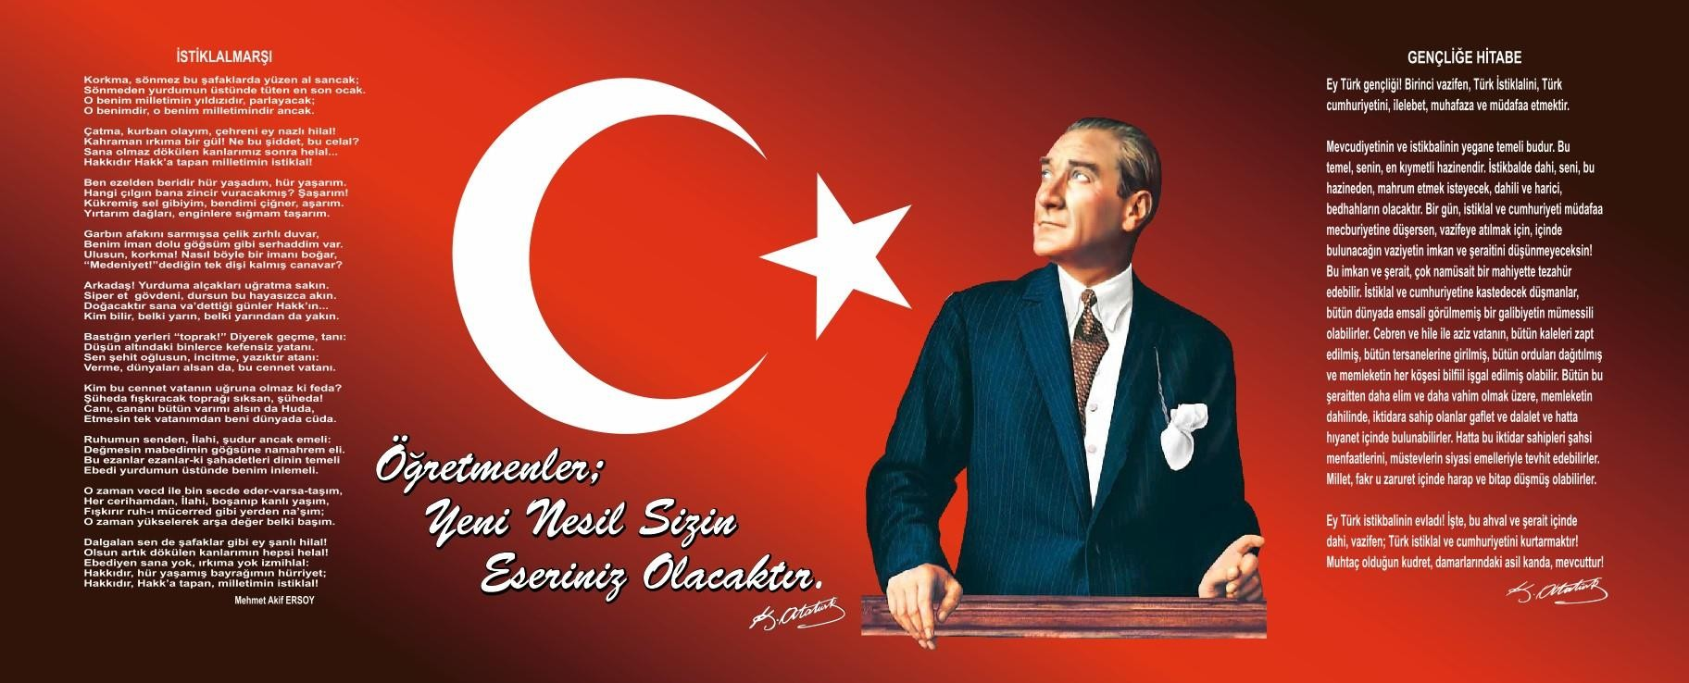

Okulun Mevcut Durumu: Temel İstatistikler
Okulumuzun temel girdilerine ilişkin bilgiler altta yer alan okul künyesine ilişkin tabloda yer almaktadır.

Tablo 2 : Temel Bilgiler Tablosu-Okul Künyesi

İli: İstanbul |  | İlçesi: Zeytinburnu
Adres: | Maltepe Mh. Edirne Çırpıcı Yolu Sk. No.5 Zeytinburnu/İSTANBUL | Coğrafi Konum (link): | https://tinyurl.com/b3cjv7dt
Telefon Numarası: | 0 212 481 11 30--0 212 481 11 30-- | Faks Numarası: | Faks yok.
e- Posta Adresi: | sehitibrahimyılmazanaokulu@hotmail.com | Web sayfası adresi: | http://sehitibrahimyilmazanaokulu.meb.k12.tr
Kurum Kodu: | 762137 | Öğretim Şekli: | Tam Gün

SUNUŞ

Okulumuz Şehit İbrahim Yılmaz Anaokulu 2016-2017 Eğitim-Öğretim yılında okulöncesi eğitim vermek amacıyla faaliyete geçmiştir. Okulumuz okulöncesi eğitim konusunda alnında tek ve örnek çalışmaları ilk olarak gerçekleştirmek vizyonuyla yola çıkmış olduğu yolculukta genç ve dinamik kadrosuyla yaptığı eğitim çalışmaları ile bölgemizde okulöncesi eğitim anlamında ilk olmaya çalışmaktadır. Çocuklarımızın tüm gelişim alanlarına hitap ederek ayakları yere basan, kendine güvenen, mutlu, özgüvenleri gelişmiş çocuklar yetiştirmeyi amaçlarken alanda yapılan tüm değişiklik ve yenilikleri takip ederek öğretmen eğitimin ve anne baba eğitiminde de çalışmalar yapmaktadır. Yapılan tüm bu çalışmaların Okul Öncesi Eğitim alnında bölgeye yeni bir heyecan getirdiğine inanıyorum.
Şehit İbrahim Yılmaz Anaokulu olarak öncelikle stratejik planımızı oluşturmak için önce ekipler oluşturduk, kurumumuzun özel durumu fiziksel koşulları, avantajları ve dezavantajlarını belirledik. Bu doğrultuda gerçekleştirilebilecek hedefler saptadık. Okulumuzda kurum kültürü oluşturmaya çalışırken SWOT analizleri ile kurum içi ve kurum dışında da sürekli gelişimleri takip etmek için çalışmalar yaptık. Böylece kurumumuzun sürekli iyileştirme yoluyla başarısını arttıracak yeni açılımlar hedefler belirlemiş olduk. Bu anlamda oluşturduğumuz Stratejik Plan ile (2024-2028)’de belirtilen amaç ve hedeflere ulaşmamızın okulumuzun gelişme ve kurumsallaşma süreçlerine önemli katkılar sağlayacağına inanmaktayız.
Hazırlanan stratejik Planın öncelikle çocuklarımız adına daha sonra kurumumuz adına yararlı olacağını düşüncesindeyim.
Arzu ARSLAN
Okul Müdürü

İÇİNDEKİLER

İÇİNDEKİLER
Sunuş 1
İçindekiler 2
Tablolar Dizini… 3
Şekiller Dizini… 3
BÖLÜM I: GİRİŞ ve PLAN HAZIRLIK SÜRECİ 4
BÖLÜM II: DURUM ANALİZİ 5
Okulun Kısa Tanıtımı 5
Okulun Mevcut Durumu: Temel İstatistikler 5
PAYDAŞ ANALİZİ 11
GZFT (Güçlü, Zayıf, Fırsat, Tehdit) Analizi 21
Gelişim ve Sorun Alanları 24
BÖLÜM III: MİSYON, VİZYON VE TEMEL DEĞERLER 26
MİSYONUMUZ 26
VİZYONUMUZ 26
TEMEL DEĞERLERİMİZ 26
BÖLÜM IV: AMAÇ, HEDEF VE EYLEMLER 27
TEMA I: EĞİTİM VE ÖĞRETİME ERİŞİM 27
TEMA II: EĞİTİM VE ÖĞRETİMDE KALİTENİN ARTIRILMASI 28
TEMA III: KURUMSAL KAPASİTE 32
BÖLÜM V: İZLEME VE DEĞERLENDİRME 35

TABLOLAR DİZİNİ

Tablo 1: Stratejik Plan Kurul-Ekip Bilgileri Tablo 2: Temel Bilgiler Tablosu-Okul Künyesi Tablo 3: Çalışan Bilgileri Tablosu

Tablo 4: Okul Yerleşkesine İlişkin Bilgiler

Tablo 5: Sınıf ve Öğrenci Bilgileri -2023/2024 Eğitim Öğretim Yılı Tablo 6: Teknolojik Kaynaklar Tablosu

Tablo 7: Öğrenci Anket Sonuçları Tablo 8: Veli Anket Sonuçları

Tablo 9: Öğretmen Anket Sonuçları Tablo 10: PESTLE Analizi

Tablo 11: Gelişim ve Sorun Alanları

Tablo 12: Eğitim ve Öğretime Erişimin Artırılması İçin Performans Göstergeleri

Tablo 13: Eğitim ve Öğretime Erişimin Artırılması İçin Eylem Tablosu

Tablo 14: Eğitim ve Öğretimin Kalitesinin Artırılması İçin Stratejik Hedef

Performans Göstergeleri

Tablo 15: Eğitim ve Öğretimin Kalitesinin Artırılmasına Yönelik Stratejik Hedef 2.1. İçin Eylem Tablosu

Tablo 16: Eğitim ve Öğretimin Kalitesinin Artırılması İçin Stratejik Hedef

Performans Göstergeleri

Tablo 17: Eğitim ve Öğretimin Kalitesinin Artırılmasına Yönelik Stratejik Hedef 2.2. İçin Eylem Tablosu

Tablo 18: Kurumsal Kapasitenin Geliştirilmesine Yönelik Stratejik Hedef

3.1 İçin Performans Göstergeleri

Tablo 19: Kurumsal Kapasitenin Geliştirilmesine Yönelik Stratejik Hedef

İçin Eylem Tablosu

Tablo 20: Kurumsal Kapasitenin Geliştirilmesine Yönelik Stratejik Hedef

İçin Performans Göstergeleri

Tablo 21: Kurumsal Kapasitenin Geliştirilmesine Yönelik Stratejik Hedef

3.2 İçin Eylem Tablosu

Tablo 22: İzleme ve Değerlendirme Tablosu

ŞEKİLLER DİZİNİ

Şekil 1: Okul Temel Paydaşları

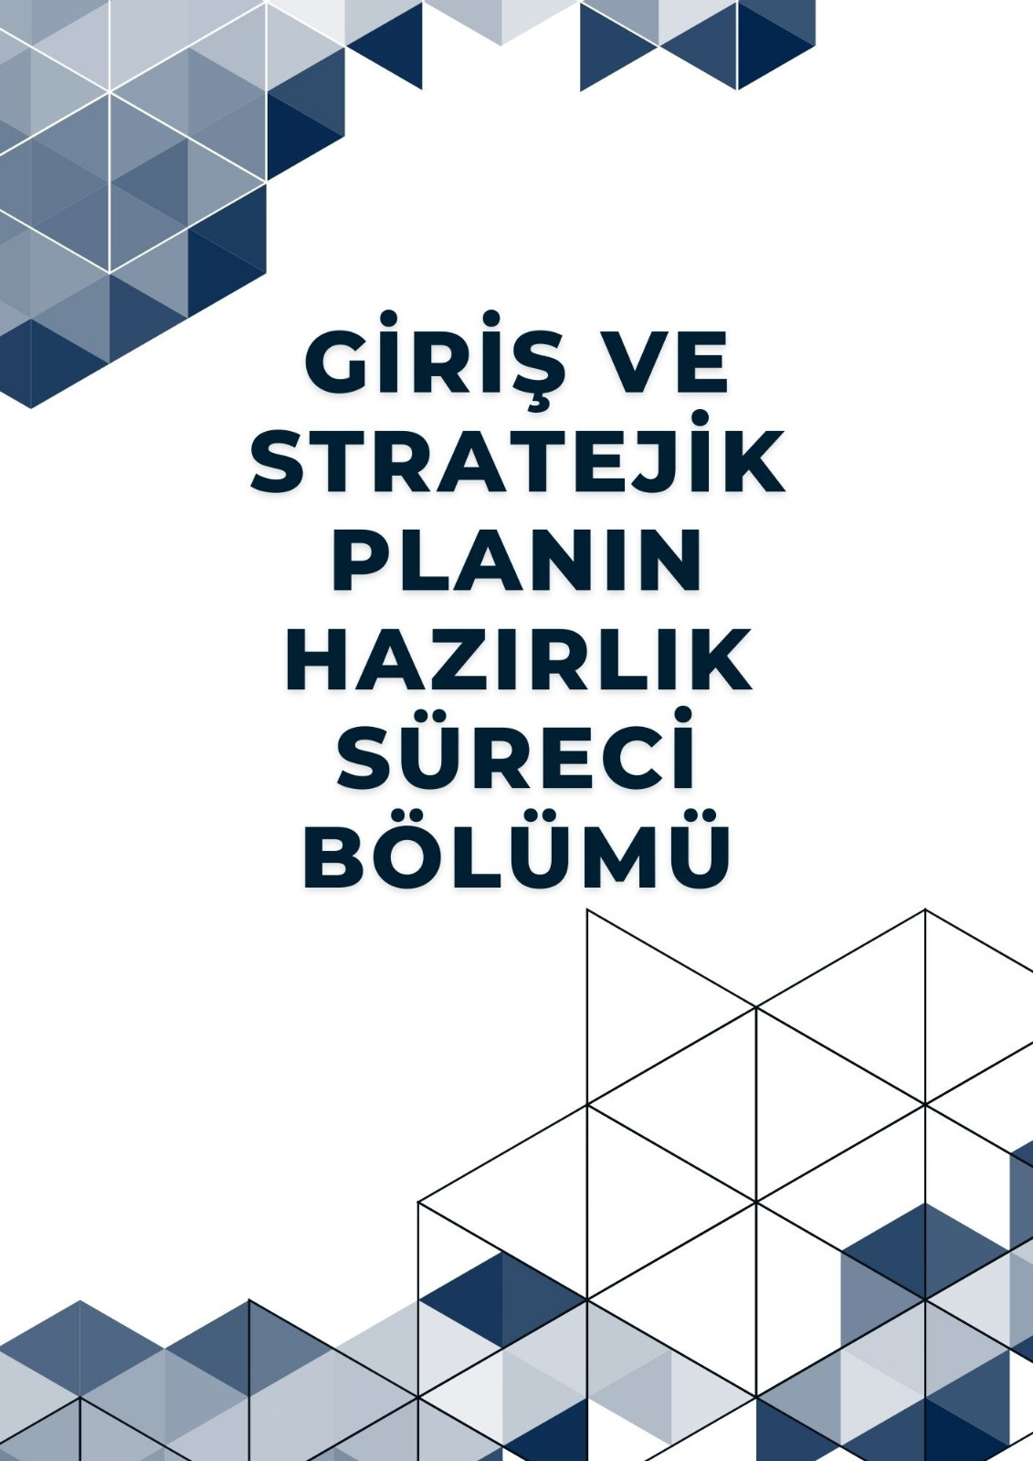
BÖLÜM I: GİRİŞ ve PLAN HAZIRLIK SÜRECİ

  - Strateji Geliştirme Kurulu ve Stratejik Plan Ekibi
2024-2028 dönemi stratejik plan hazırlanması süreci Üst Kurul ve Stratejik Plan Ekibinin oluşturulması ile başlamıştır. Ekip tarafından oluşturulan çalışma takvimi kapsamında ilk aşamada durum analizi çalışmaları yapılmış ve durum analizi aşamasında paydaşlarımızın plan sürecine aktif katılımını sağlamak üzere paydaş anketi, toplantı ve görüşmeler yapılmıştır. Stratejik planlama doğrultusunda bir organizasyon olarak kurumumuzun gelecekte varmak istediği ölçülebilir hedefleri ve bu hedeflere nasıl ulaşılacağı, bulunduğumuz nokta ile ulaşmayı arzu ettiğimiz durum arasındaki yolu gösteren süreç, analiz edilmeye çalışılmıştır.
Durum analizinin ardından geleceğe yönelim bölümüne geçilerek okulumuzun amaç, hedef, gösterge ve eylemleri belirlenmiştir. Çalışmaları yürüten ekip ve kurul bilgileri altta verilmiştir.
Tablo 1: Stratejik Plan Kurul-Ekip Bilgileri

Üst Kurul Bilgileri |  | Ekip Bilgileri
Adı Soyadı | Ünvanı | Adı-Soyadı | Ünvanı
ARZU ARSLAN | OKUL MÜDÜRÜ | AYŞİN KAHRAMANTEKİN | MÜDÜR YARDIMCISI
AYŞİN KAHRAMANTEKİN | MÜDÜR YARDIMCISI | SEDA NUR GÜVEN | PSİKOLOJİK DANIŞMAN VE REHBERLİK ÖĞRETMENİ
HANDE NUR SAKARYA | ÖĞRETMEN | HANDE NUR SAKARYA | ÖĞRETMEN
ÇİĞDEM KILIÇ | ÖĞRETMEN | ÇİĞDEM KILIÇ | ÖĞRETMEN
ZEYNEP ALİM | OKUL AİLE BİRLİĞİ BAŞKANI | VOLKAN AKYAR | VELİ

1.2. Planlama Süreci:

Stratejik Planlama uygulamalarının başarılı olması, önemli ölçüde hazırlık çalışmalarının iyi planlanmış olmasına ve sürece katılımın üst düzeyde sağlanmasına bağlıdır. Hazırlık dönemindeki çalışmalar Müdürlüğümüz Strateji Geliştirme Şubesince “Millî Eğitim Bakanlığı 2024-2028 Stratejik Plan Hazırlık Programı” doğrultusunda yapılmıştır. Bu planlama aşağıdaki adımları içermektedir:
- Stratejik Plan hazırlık çalışmalarının başladığının duyurulması
- Strateji Geliştirme Kurulu ve Ekiplerinin oluşturulması
- İl Millî Eğitim Müdürlüğü Stratejik Plan Hazırlık Programının oluşturulması
- Ekip ve Kurul üyelerine yönelik stratejik planlama konusunda bilgilendirme toplantısı yapılması
- İl Stratejik Planlama ekibine “Stratejik Planlama Temel Eğitim Kursu” düzenlenmesi
- İlçe Millî Eğitim Müdürlükleri Stratejik Planlama ekiplerinin tamamına yönelik eğitimler verilmesi
- Okul ve kurumlara yönelik Stratejik Planlama konusunda danışmanlık yapılması
Stratejik Plan hazırlık çalışmalarının başladığı, Bakanlığımız tarafından merkez ve taşra teşkilatı birimlerine 2022/21 sayılı Genelge ile duyurulmuştur. Bakanlığımız Genelge ile birlikte MEB 2024-2028 Stratejik Plan Hazırlık Programını da yayımlamıştır. Hazırlık Programında MEB Stratejik Planlama modelinin kurgusu yapılmış, 2024-2028 stratejik planlama sürecinde Bakanlık, İl ve İlçe Millî Eğitim Müdürlükleri ile okul ve kurumlarda hangi adımların nasıl atılacağı ve takvimin nasıl işleyeceği üzerinde durulmuştur. Okullar için gönderilen Okul ve Kurumlar için Stratejik Plan Hazırlama Kılavuzu ve Örnek Hedef kartlarının analizi ile hazırlık çalışmaları hız kazanmıştır.
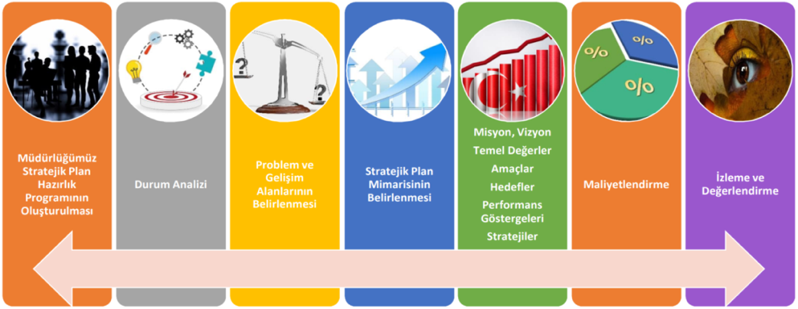

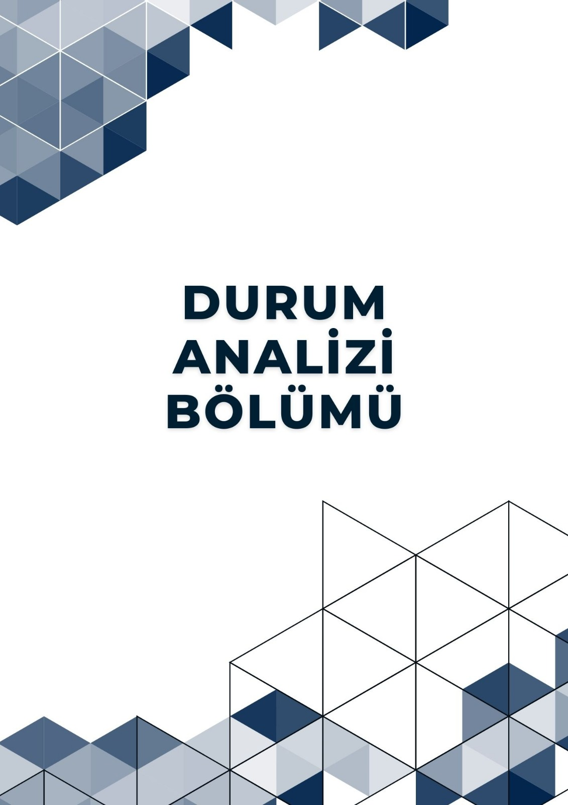

BÖLÜM II: DURUM ANALİZİ
Durum analizi bölümünde okulumuzun mevcut durumu ortaya konularak neredeyiz sorusuna yanıt bulunmaya çalışılmıştır.
Bu kapsamda okulumuzun kısa tanıtımı, okul künyesi ve temel istatistikleri, paydaş analizi ve görüşleri ile okulumuzun Güçlü Zayıf Fırsat ve Tehditlerinin (GZFT) ele alındığı analize yer verilmiştir.

Kurumsal Tarihçe
Şehit İbrahim Yılmaz Anaokulu, 2016 yılında 15 Temmuz 2016 darbe girişimi esnasında şehit olan İbrahim YILMAZ´ın adı verilerek 2016-2017 Eğitim Öğretim yılında Temel Eğitim Genel Müdürlüğüne devredilerek açılmıştır..
Geniş fiziki yapısı ve yüksek teknolojik imkânlarla donatılmış Şehit İbrahim Yılmaz Anaokulu, Pandemi döneminde EBA Anaokulu çekimlerine ev sahipliği yapmıştır.
Şehit İbrahim Yılmaz Anaokulu, tecrübeli öğretim kadrosu ve nitelikli eğitim programları ile 1 sınıf İstanbul İl Milli Müdürlüğü içerinde 1 sınıf Koç Hastanesi içinde Hastane sınıfı olarak, 22 şube okul binamız içinde yaklaşık 381 çocuğa dünya standartlarında eğitim vermektedir. Şehit İbrahim Yılmaz Anaokulu, uyguladığı ulusal ve uluslararası eğitim programları ve nitelikli eğitim kadrosuyla, okulumuzda açılan çocuk kulüpleri ile akademik başarının yanı sıra öğrencilerini sosyal bir portfolyo oluşturmak ve gelişim alanlarını desteklemek için öğrenmeyi yaşam becerisi olarak kullanan, akademik, sportif ve sanatsal alanlardaki başarılarıyla öne çıkan bireyler olarak destekler. Çocuklarımızın ilkokula hazırlık sğrecinde uyguladığımız ilkokula geçiş projesi ile her yıl elde ettiği yüksek ve toplu başarılar; yerleştikleri prestijli ilkokullar, yurt içi ve yurt dışında bilimsel, sanatsal, sosyal ve sportif mecralarda kazandığı başarılar ile mezunlarımızın eğitim hayatında öne çıkan kariyerleri bu eğitim misyonumuzun somut meyveleridir. Okulumuzda olıuşturduğumuz okul iklimimiz ile bir yandan eğitim öğretim faaliyetlerimizi desteklerken diğer yandan alan yazınına ait akredite disiplinler arası birçok akademik ortamlarda uyguladığımız projeler ile ile akademik hayatın gelişimine katkı sağlamaktayız.
Okulumuz 2023-2024 Eğitim Öğretim yılında İSO 450001-2018 Belgesi almış olup eğitim öğretim süreci İSO standartlarına göre yürütülmektedir.

2.2. Uygulanmakta Olan Stratejik Planın Değerlendirilmesi
2019-2023 Stratejik Planının analizi hususunda;
Kayıt bölgemizde yer alan bütün okul öncesi öğrencilerin okullaşma oranlarını artıran, uyum ve devamsızlık sorunlarını gideren, onlara katılım ve tamamlama imkânı sunan etkin bir eğitim ve öğretime erişim süreci hâkim kılınması hedefine büyük ölçüde ulaşılmıştır. Öğrencilerimizin gelişen dünyaya uyum sağlayacak şekilde donanımlı bireyler olabilmesi için eğitim ve öğretimde kalite artırılması konusunda öğretmenlerimiz ve öğrenci velileri ile iş birliği içinde olunarak teknolojik okul imkanları ile eğitimin kalitesi arttırılmıştır. Uygulanmakta olan stratejik planda yer alan “Durum Analizi” bölümü, İl ve İlçe Milli Eğitim Müdürlüğümüzün Stratejik Planları ile uyumludur. Hedeflerin gerçekçi, somut ve güncel ifade edilmesi bakımından okul öncesine özgü göstergeler de yer almaktadır. Stratejik plan hazırlama sürecinde verilen eğitimlerin yetersiz kaldığı ve bunların yeni plan sürecinde artması planı daha verimli hale getirebilir.

2.3.Yasal Yükümlülükler ve Mevzuat Analizi

Okullarımızın yetki ve sorumluluklarını düzenleyen çok sayıda kanun ve yönetmelik bulunmaktadır. Bunlardan;
- 1739 sayılı Millî Eğitim Temel Kanunu,
- 5018 sayılı Kamu Mali Yönetimi ve Kontrol Kanunu,
- 652 sayılı Millî Eğitim Bakanlığının Teşkilat ve Görevleri Hakkında Kanun Hükmünde Kararname,
- Öğretmenlik Meslek Kanunu,
- Millî Eğitim Bakanlığı İl ve İlçe Millî Eğitim Müdürlükleri Yönetmeliği önem arz etmektedir.
Müdürlüğümüz yukarıda belirtilen yasal çerçeve ve yönetmelikler doğrultusunda hizmet vermeye devam etmektedir.

MEVZUAT ANALİZİ TABLOSU
Yasal Yükümlülük | Dayanak | Tespitler | İhtiyaçlar
Okulumuz “Dayanak” başlığı altında sıralanan Kanun, Kanun Hükmünde Kararname, Tüzük, Genelge ve Yönetmeliklerdeki ilgili hükümleri yerine getirmek | T.C. Anayasası | Müdürlüğümüzün hizmetlerini mevzuattaki hükümlere uygun olarak yürütmektedir. | Diğer kurumlarla işbirliğinde, yetki alanının genişletilmesi
 | 1739 Sayılı Millî Eğitim Temel Kanunu
 | 652 Sayılı MEB Teşkilat ve Görevleri Hakkındaki Kanun Hükmünde Kararname |  | Mevzuat itibariyle Okul Müdürlerinin yetkilerinin artırılması
 | 222 Sayılı Millî Eğitim Temel Kanunu (Kabul No: 5.1.1961, RG: 12.01.1961 / 10705‐Son Ek ve Değişiklikler: Kanun No: 12.11.2003/ 5002, RG: 21.11.2003
“Eğitim-öğretim hizmetleri, insan kaynaklarının gelişimi, halkla ilişkiler, stratejik plan hazırlama, stratejik plan izleme- değerlendirme süreci iş ve işlemleri” faaliyetlerini yürütmek. | 657 Sayılı Devlet Memurları Kanunu | Diğer kurumlarla işbirliği gerektiren çalışmalarda, gerek tabi olduğumuz mevzuat gerekse diğer kurumların mevzuatları arasında uyuşmazlık ortaya çıkabilmektedir. | Eğitim uygulamaları konusunda ulusal düzeyde tanıtım çalışmaları yaparak öğrenci ve velilerinin bilgilendirilmesi
 | 5442 Sayılı İl İdaresi Kanunu
3308 Sayılı Mesleki Eğitim
Kanunu

 | 439 Sayılı Ek Ders Kanunu
 | 5018 sayılı Kamu Mali Yönetimi ve Kontrol Kanunu
Resmi kurum ve kuruluşlar, sivil toplum kuruluşları ve özel sektörle mevzuat hükümlerine aykırı olmamak ve faaliyet alanlarını kapsamak koşuluyla protokoller ve diğer işbirliği çalışmalarını yürütmek | MEB Personel Mevzuat Bülteni Erişim Yönetmeliği | Tabi olduğumuz mevzuatın kapsamı, Müdürlüğümüzün yetkilerini çeşitlendirmekle birlikte sınırlamaktadır. | Mevzuatta ihtiyaç duyulan  değişikliklerde “yenileme” çalışmaları yerine “güncelleme” çalışmalarına yer verilmesi
MEB Millî Eğitim Müdürlükleri Yönetmeliği
(22175 Sayılı RG Yayınlanan)

 | Millî Eğitim Bakanlığı Rehberlik ve Psikolojik Danışma Hizmetleri Yönetmeliği
 | 04.12.2012/202358 Sayı İl İlçe MEM‟nün Teşkilatlanması 43 Nolu Genelge
Okul öncesi öğrencilerinin okula kayıt, devam- devamsızlık, sosyal sorumluluk çalışmaları vb. iş ve işlemleri | 26 Şubat 2018 tarihinde yayımlanan Kamu İdarelerinde Stratejik Planlamaya İlişkin Usul ve Esaslar Hakkındaki Yönetmelik | Kurumsal kültürümüz, mevzuatta sık yaşanan değişikliklere hazırlıklı olmasına rağmen öğrenci ve velilerimizden oluşan paydaşlarımız, yeni ve farklı çalışmalara uyuma direnç göstermektedir. | Öğrenci velilerinin eğitim faaliyetlerine müdahale alanlarının sınırlandırılması için yasal tedbirlerin alınması
 | Okul Öncesi Eğitim ve İlköğretim Kurumları Yönetmeliği
 | Sosyal Etkinlikler Yönetmeliği | Mevzuat itibariyle öğrenci velilerinin eğitim faaliyetlerine müdahale alanını sınırlandıran herhangi bir mekanizma bulunmamaktadır. | Mevzuatın, çalışanların kendilerini güvende hissedebileceği şekilde yeniden düzenlenmesi
 | MEB Eğitim Kurulları ve Zümreleri Yönergesi

  - Üst Politika Belgeleri Analizi

Okul Müdürlüğümüz, 2024-2028 Stratejik Plan hazırlıkları kapsamında güncel Üst Politika Belgelerinin ilgili bölümlerini detaylı bir şekilde incelemiştir. Bu incelemeler sonucunda belirlenen politikalar ve hedefler, idaremize verilen görevlere göre analiz edilmiştir. Bu analizler, Durum Analizi Raporu'nda detaylı bir şekilde yer almaktadır.

Üst Politika Belgeleri
12. Kalkınma Planı
Cumhurbaşkanlığı Programı
2022 – 2024 Orta Vadeli Program
2024 Yılı Cumhurbaşkanlığı Yıllık Programı
Millî Eğitim Bakanlığı 2024 - 2028 Stratejik Planı
İl Millî Eğitim Müdürlüğü 2024 - 2028 Stratejik Planı
İlçe Millî Eğitim Müdürlüğü 2024 - 2028 Stratejik Planı
Üst Politika Belgeleri Analizi Tablosu

Üst Politika Belgesi | İlgili Bölüm/Referans | Verilen Görevler/İhtiyaçlar
12. Kalkınma Planı | 2. Küresel Gelişmeler ve Eğilimler  2.1. Küresel Eğilimler ve Türkiye Etkileşimi  Eğitim Yaklaşımlarının Değişmesi 80. | Uluslararası ölçekte okul öncesinden itibaren eğitimin her kademesinde kaliteli eğitime eşit erişim ve beceri eğitiminin gerekliliği ön plana çıkmaktadır. Bir taraftan uluslararası kuruluşların eğitim alanındaki faaliyetleri artarken diğer taraftan eğitim politikalarının milli değerler temelinde yeniden yapılanması anlayışı güçlenmektedir.
12. Kalkınma Planı | 2. Küresel Gelişmeler ve Eğilimler  2.1. Küresel Eğilimler ve Türkiye Etkileşimi  Küresel Gelişimlerin Türkiye Etkileşimi 149. | Değişen dünya ve gelişen imkânlar dikkate alınarak önümüzdeki dönemde ülkemizde kaliteli okul öncesi eğitim hizmetlerine erişim, eğitim hizmetlerinin olası krizlere cevap verebilmesini sağlayacak şekilde esnek ve dayanıklı yapıda sunulması, mesleki teknik eğitim ve yükseköğretimin öğrencilere mezuniyet sonrası meslek edinmeyi kolaylaştıracak müfredatı sunması ve beceri kazandırması, her bireyin eğitimin ilk basamağından itibaren topluma karşı sorumlu bir birey olarak yetiştirilmesi eğitimin öncelikleri arasında yer almaktadır.
12. Kalkınma Planı | 3.Plan Öncesi Dönemde Türkiye’de Ekonomik ve Sosyal Gelişmeler  3.3. Nitelikli İnsan, Güçlü Aile, Sağlıklı Toplum  3.3.1. Eğitim  b. Politika ve Tedbirler  661. | Çocukların kaliteli, evrensel, ücretsiz ve okul öncesi eğitime erişimlerinde fırsat eşitliği sağlanacaktır
12. Kalkınma Planı | 3.Plan Öncesi Dönemde Türkiye’de Ekonomik ve Sosyal Gelişmeler  3.3. Nitelikli İnsan, Güçlü Aile, Sağlıklı Toplum  3.3.1. Eğitim  b. Politika ve Tedbirler  661.1 | Okul öncesine erişimin artırılması için gerekli fiziki ve beşeri altyapı sağlanacaktır.
12. Kalkınma Planı | 3.Plan Öncesi Dönemde Türkiye’de Ekonomik ve Sosyal Gelişmeler  3.3. Nitelikli İnsan, Güçlü Aile, Sağlıklı Toplum  3.3.1. Eğitim  b. Politika ve Tedbirler  661.2. | Kaliteli okul öncesi eğitime erişimi kolaylaştırmak üzere ekonomik ve sosyal gelişmişlik düzeyleri dikkate alınarak öncelikli bölge ve ailelerin ihtiyaçları için farklı modeller üzerinde çalışmalar yürütülecektir.
12. Kalkınma Planı | 3.Plan Öncesi Dönemde Türkiye’de Ekonomik ve Sosyal Gelişmeler  3.3. Nitelikli İnsan, Güçlü Aile, Sağlıklı Toplum  3.3.1. Eğitim  b. Politika ve Tedbirler  661.3. | Hayırseverlerden ve özel sektörden gelen desteklerin öncelikle okul öncesi eğitim alanına yönlendirilmesi teşvik edilecektir.
12. Kalkınma Planı | 3.Plan Öncesi Dönemde Türkiye’de Ekonomik ve Sosyal Gelişmeler  3.3. Nitelikli İnsan, Güçlü Aile, Sağlıklı Toplum  3.3.1. Eğitim  b. Politika ve Tedbirler  661.4. | Okul öncesiyle ilgili kalite standartları belirlenecek, izleme ve değerlendirme sistemi geliştirilecektir
12. Kalkınma Planı | 3.Plan Öncesi Dönemde Türkiye’de Ekonomik ve Sosyal Gelişmeler  3.3. Nitelikli İnsan, Güçlü Aile, Sağlıklı Toplum  3.3.1. Eğitim  b. Politika ve Tedbirler  662. | Çocukların ruhsal ve bedensel gelişimlerini gözeten, çocuk güvenliğini ve çocuğun iyi olma halini destekleyen eğitim ortamları sağlanacak, eğitim dışına çıkma ve okuldan kopma riski bulunan öğrencilere yönelik önleyici mekanizmalar oluşturulacaktır.
2024 Yılı Cumhurbaşkanlığı Yıllık Programı | NİTELİKLİ İNSAN, GÜÇLÜ AİLE, SAĞLIKLI TOPLUM  2.3.1. Eğitim  c)Politika ve Tedbirler Tedbir 666.2. | Olağanüstü durumlarda eğitimin kesintiye uğramasının öğrenme kayıpları üzerindeki etkisini telafi edici çalışmalar yürütülecektir.  1. Aile eğitimi ve katılımı çalışmaları daha işlevsel hale getirilecektir.  2. Yüz yüze eğitimin tamamen kesintiye uğradığı kriz dönemlerinde uzaktan eğitim ile eğitim süreci kesintisiz sürdürülecektir. 3. Geliştirilen ya da destek sağlanan platformlardan kesintisiz hizmet sunulacaktır.
2024 Yılı Cumhurbaşkanlığı Yıllık Programı | NİTELİKLİ İNSAN, GÜÇLÜ AİLE, SAĞLIKLI TOPLUM  2.3.1. Eğitim  c)Politika ve Tedbirler  Tedbir 662.4. | Okuldan kopma riski olan çocukların eğitim sistemi içerisinde kalmaları ve eğitim dışına çıkan çocukların yeniden eğitim sistemine döndürülmesi için öğrencilerin sosyal ve akademik becerilerini izleyen takip mekanizması oluşturulacak, bu takip mekanizması aracılığıyla riskleri önleyici tedbirler aile ve okul işbirliğiyle alınacaktır. 1. Aile eğitimi ve katılımı çalışmaları daha işlevsel hale getirilecektir.  3. Tüm eğitim kademelerinde okullaşma ve tamamlama oranları artırılacak, devamsızlık oranları azaltılacaktır.
İl Millî Eğitim Müdürlüğü 2024 - 2028 Stratejik Planı | Amaç 4 - Hedef 4.1 | Öğrencilerin bireysel özelliklerine ve öğrenme ihtiyaçlarına uygun fiziksel ve beşerî iyileştirmeler sağlanarak eğitime erişimleri artırılacaktır.
İl Millî Eğitim Müdürlüğü 2024 - 2028 Stratejik Planı | Amaç 1 - Hedef 1.1 | Temel eğitimde fırsat eşitliğini sağlayarak eğitime erişimi artırmaya yönelik iyileştirmeler hayata geçirilecektir.
İl Millî Eğitim Müdürlüğü 2024 - 2028 Stratejik Planı | Amaç 1 - Hedef 1.2 | Okul öncesi eğitim desteklenerek okul öncesine erişim imkânları artırılacaktır.
İlçe Millî Eğitim Müdürlüğü 2024 - 2028 Stratejik Planı | Amaç 3 - Hedef 3.1 | Farklı yeteneklere, özelliklere, ihtiyaçlara ve birikimlere sahip tüm bireylerin yaygın eğitimden aktif olarak yararlanabilmeleri amacıyla eğitimde kapsayıcılık sağlanacaktır.
Orta Vadeli Program (2022-2024) | III. Makroekonomik Hedefler ve Politikalar  III. 3. İstihdam  Politika ve Tedbirler  Tedbir 7 | Ülkenin beşerî sermayesinin güçlendirilmesi amacıyla okullar arası başarı farkları azaltılarak ve okul öncesi eğitim yaygınlaştırılarak eğitimde fırsat eşitliği artırılacak, temel eğitim güçlendirilecek, tüm kademe ve sınıf seviyelerinde öğretmenlerin mesleki gelişimlerini iyileştirecek eğitimler çeşitlendirilerek yaygınlaştırılacaktır.
20. Milli Eğitim Şurası Kararları | Temel Eğitimde Fırsat Eşitliği  Okul Öncesi Eğitimin Yaygınlaştırılması  Madde 1 | Beş yaş okullaşma oranının kısa vadede %100’e ulaştırılması için gerekli fiziki, beşerî ve mali imkânlar sağlanmalıdır. Ayrıca 3-4 yaş için de eğitime erişim imkânları artırılmalıdır. Daha erken yaşlarda (0-3 yaş) bütüncül, kapsayıcı ve entegre bir yaklaşımla erken çocukluk eğitimine ve bakım hizmetlerine erişim sağlanması için çalışmalar yapılmalıdır.
20. Milli Eğitim Şurası Kararları | Temel Eğitimde Fırsat Eşitliği  Okul Öncesi Eğitimin Yaygınlaştırılması  Madde 2 | Okul öncesi eğitim kurumlarında okul öncesi öğretmenliği lisans mezunu okul öncesi öğretmenler istihdam edilmelidir. Okul öncesi öğretmenlerinin yanı sıra öğrenci sayısına bakılmaksızın okul psikolojik danışmanı, çocuk gelişim uzmanları, destek eğitim personeli/usta öğretici, güvenlik görevlisi ve yardımcı hizmetli istihdam edilmelidir.
20. Milli Eğitim Şurası Kararları | Temel Eğitimde Fırsat Eşitliği  Okul Öncesi Eğitimin Yaygınlaştırılması  Madde 3 | Dezavantajlı bölgeler ve gruplara yönelik okul öncesi eğitime erişimi kolaylaştırmak için bölge ve ailelerin ihtiyaçlarına yönelik farklı modeller (gezici öğretmen sınıfı, gezici sınıf, taşıma merkezi ana sınıfı, yaz eğitimi, taşımalı eğitim, ev temelli eğitim, toplum temelli erken müdahale modeli, mobil anaokulu vb.) kendi standartları geliştirilerek kullanılmalıdır.
20. Milli Eğitim Şurası Kararları | Temel Eğitimde Fırsat Eşitliği  Okul Öncesi Eğitimin Yaygınlaştırılması  Madde 4 | Okul öncesi eğitime kazandırılabilecek mekânların (okul binası, sağlık merkezleri, belediye binaları vb. kurum binaları) olması durumunda taşımalı eğitim yerine yerinde eğitim öncelikli olarak değerlendirilmelidir.
20. Milli Eğitim Şurası Kararları | Temel Eğitimde Fırsat Eşitliği  Okul Öncesi Eğitimin Yaygınlaştırılması  Madde 5 | Hayırseverlerden gelecek desteklerin öncelikle okul öncesi eğitim alanına yönlendirilmesi teşvik edilmelidir.
20. Milli Eğitim Şurası Kararları | Temel Eğitimde Fırsat Eşitliği  Okul Öncesi Eğitimin Yaygınlaştırılması  Madde 6 | Belediyelerin kaynakları oranında öncelikle okul öncesi eğitim kurumları olmak üzere tüm eğitim kurumlarının yapım, onarım, bakım ve temizlik gibi ihtiyaçlarının giderilmesine ve okul öncesi eğitimde erişimi kolay arsa tahsisine yönelik katkılarının artırılması sağlanmalıdır.
20. Milli Eğitim Şurası Kararları | Temel Eğitimde Fırsat Eşitliği  Okul Öncesi Eğitimin Yaygınlaştırılması  Madde 7 | Coğrafi, bölgesel ve sosyo-ekonomik düzey dikkate alınarak okul öncesi eğitimin önemine ve eğitime erişim fırsatlarına ilişkin farkındalık çalışmaları (kamu spotu vb.) artırılmalıdır ve bu konuda aileyi bilgilendirici materyaller oluşturularak aile desteklenmelidir.
20. Milli Eğitim Şurası Kararları | Temel Eğitimde Fırsat Eşitliği  Okul Öncesi Eğitimin Yaygınlaştırılması  Madde 9 | Okul öncesi eğitimde okul aile iş birliği modelinin geliştirilip uygulanması, ailelerin desteklenmesi ve aile eğitimlerinin yaygınlaştırılması sağlanmalıdır.
20. Milli Eğitim Şurası Kararları | Temel Eğitimde Fırsat Eşitliği  Okul Öncesi Eğitimin Yaygınlaştırılması  Madde 10 | Okul öncesi eğitimin yaygınlaştırılmasında nicelik ve nitelik birlikte düşünülmelidir. Bu kapsamda okul öncesi eğitimi kurumlarının eğitim materyalleri, program, sınıf içi, sınıf dışı ortam ve personele ilişkin kalite standartları güncellenmeli ve yaygınlaştırılmalıdır.
20. Milli Eğitim Şurası Kararları | Temel Eğitimde Fırsat Eşitliği  Okul Öncesi Eğitimin Yaygınlaştırılması  Madde 11 | Okul öncesi öğretim programında çocuğun gelişim düzeyi dikkate alınarak din, ahlak ve değerler eğitimi yer almalıdır.
20. Milli Eğitim Şurası Kararları | Temel Eğitimde Fırsat Eşitliği  Temel Eğitime Erişimin ve Eğitimde Niteliğin Artırılması  Madde 37 | Derslik yapımında ve planlamasında kentsel ve kırsal yerleşim sistemlerindeki hareketlilik ve nüfus projeksiyonu dikkate alınmalıdır. Ayrıca şehir imar planları, kentsel dönüşüm ve toplu konut planlamalarında öncelikle okul öncesi eğitim ve ilkokul olmak üzere eğitim kurumları tesis edilmelidir.
20. Milli Eğitim Şurası Kararları | Temel Eğitimde Fırsat Eşitliği  Temel Eğitime Erişimin ve Eğitimde Niteliğin Artırılması  Madde 40 | Tüm eğitim kademelerinde, coğrafyaya uygun, eğitimi destekleyici oyun alanı ile okul bahçeleri oluşturulmalıdır. Fiziksel aktiviteyi artırmak amacıyla tüm çocukları kapsayan spor alanları oluşturulmalı ve bu alanda kullanılacak malzemeler sağlanmalıdır.
20. Milli Eğitim Şurası Kararları | Temel Eğitimde Fırsat Eşitliği  Temel Eğitime Erişimin ve Eğitimde Niteliğin Artırılması  Madde 41 | Öğrencilerin öğrenme yaşantılarının zenginleştirilmesi için okul dışı öğrenme imkânlarının oluşturulması ve desteklenmesi sağlanmalıdır.
20. Milli Eğitim Şurası Kararları | Temel Eğitimde Fırsat Eşitliği  Eğitim Sisteminin Kalitesinin İzlenmesi  Madde 60 | Okul öncesi eğitimden başlamak üzere öğrencilerin tanımlanan yeterliklere ne derece ulaştıklarını anlamak için ulusal izleme ve değerlendirme çalışmaları geliştirilerek sürdürülmelidir. Kurumsal izleme ve değerlendirme de bu kapsamda düşünülmelidir. Bu bağlamda Türkçe ve yabancı dil derslerine ilişkin programlarda öngörülen dil becerileri kapsayacak şekilde izleme yapılmalıdır. Ayrıca öğrencilerin okuma, matematik ve fen alanlarında temel yeterlik seviyesine erişebilmeleri için destek mekanizmaları oluşturulmalıdır.
20. Milli Eğitim Şurası Kararları | Temel Eğitimde Fırsat Eşitliği  Eğitim Sisteminin Kalitesinin İzlenmesi  Madde 63 | Temel eğitimde bir şubede bulunması gereken eğitim materyalleri standartlarının oluşturularak mevcut okul öncesi ve ilköğretim kurumları standartlarına eklenmeli ve bu standartlar temelinde sistematik izleme çalışmaları yapılmalıdır.
20. Milli Eğitim Şurası Kararları | Temel Eğitimde Fırsat Eşitliği  Mesleki Eğitimin İtibarının Artırılması  Madde 94 | Okul öncesinden yükseköğretime tüm öğrencilerin sahip olduğu potansiyeller doğrultusunda kariyer planlama temelli mesleki yönlendirme faaliyetlerine yönelik bir model geliştirilmeli ve uygulamaya konulmalıdır.
Milli Eğitim Kalite Çerçevesi | 3. Mali ve Fiziksel Alt Yapı  3.2. Fiziksel Alt Yapı  3.2.5. | Okul altyapısının ihtiyacı karşılama düzeyi
MEB 2023 Eğitim Vizyonu | İnsan Kaynaklarının Geliştirilmesi ve Yönetimi  Hedef 1.11. | Eğitim fakültelerinde yürütülen okul öncesi ve sınıf öğretmenliği bölümlerindeki hizmet öncesi öğretmen yetiştirme programlarının yeniden yapılandırılmasına öncelik verilecektir.
MEB 2023 Eğitim Vizyonu | Okulların Finansmanı  Hedef 1.7. | Okul aile birliği gelirleri yeni bir yapıya kavuşturulacaktır.

  - Faaliyet Alanları ile Ürün/Hizmetlerin Belirlenmesi

2024–2028 Stratejik Plan hazırlık sürecinde Müdürlüğümüzün faaliyet alanları ve hizmetlerinin belirlenmesine yönelik çalışmalar yapılmıştır. Faaliyet alanları ile ürün ve hizmetler aşağıdaki tabloda ana başlıklar halinde sunulmuştur.

Faaliyet Alanlar/Ürün ve Hizmetler Tablosu
Faaliyet Alanı | Ürün/Hizmetler
A- Eğitim-Öğretim Hizmetleri | - Eğitim-öğretim iş ve işlemleri  - Ders Dışı Faaliyet İş ve İşlemleri(Gezi, gözlem vb.)  - Rehberlik Hizmetleri  - Özel Eğitim Hizmetleri  - Kurum Teknolojik Altyapı Hizmetleri  - Anma ve Kutlama Programlarının Yürütülmesi  - Sosyal, Kültürel, Sportif Etkinlikler  - Öğrenci İşleri (kayıt, nakil, devam devamsızlık vb.)  - Zümre Toplantılarının Planlanması ve Yürütülmesi
B- Stratejik Planlama, Araştırma- Geliştirme | - Stratejik Planlama İşlemleri  - İhtiyaç Analizleri  - Eğitime İlişkin Verilerin Kayıtlanması  - Araştırma-Geliştirme Çalışmaları  - Projeler Koordinasyon  - Eğitimde Kalite Yönetimi Sistemi (EKYS) İşlemleri
C- İnsan Kaynaklarının Gelişimi | 1. Personel Özlük İşlemleri  2. Norm Kadro İşlemleri  3. Hizmet içi Eğitim Faaliyetleri
D- Fiziki ve Mali Destek | - Okul Güvenliğinin Sağlanması  - Ders Kitaplarının Dağıtımı  - Taşınır Mal İşlemleri  - Bütçe işlemleri  - Okul Aile Birliği işleri  - Temizlik, Güvenlik, Isıtma, Aydınlatma Hizmetleri  - Evrak Kabul, Yönlendirme ve Dağıtım İşlemleri  - Bakım-onarım işlemleri  - Arşiv Hizmetleri  - Sivil Savunma İşlemleri
E-Denetim ve Rehberlik | 1. Okul/Kurumların Teftiş ve Denetimi  2. Öğretmenlere Rehberlik ve İşbaşında Yetiştirme Hizmetleri 3. Ön İnceleme, İnceleme ve Soruşturma Hizmetleri
F-Halkla İlişkiler | - Bilgi Edinme Başvurularının Cevaplanması  - Protokol İş ve İşlemleri  - Basın, Halk ve Ziyaretçilerle İlişkiler  - Okul-Aile İşbirliği  - Sağlık Hizmetleri(Ağız ve Diş Sağlığı Semineri, Çocuk Hastalıkları Semineri vb. )  - Veli Eğitimleri (Anne-baba eğitimi kursu)

PAYDAŞ ANALİZİ
Katılımcılık stratejik planlamanın temel unsurlarından biridir. Kuruluşun etkileşim içinde olduğu tarafların görüşlerinin dikkate alınması stratejik planın sahiplenilmesini sağlayarak uygulama şansını artıracaktır. Diğer yandan, kamu hizmetlerinin yararlanıcı ihtiyaçları doğrultusunda şekillendirilebilmesi için yararlanıcıların taleplerinin bilinmesi gerekir. Bu nedenle durum analizi kapsamında paydaş analizinin yapılması önem arz etmektedir. Bu kapsamda Şehit İbrahim Yılmaz Anaokulu Stratejik Planlama ekibi olarak planımızın hazırlanması aşamasında katılımcı bir yapı oluşturmak için iletişim ve etkileşim içinde bulunan kurum ve kuruluşların görüşlerinin dikkate alınması ve plana dahil edilmesi gerekli görülmüş ve bu amaçla paydaş analizi çalışması yapılmıştır.
Stratejik Planlama sürecinde katılımcılığa önem veren kurumumuz tüm paydaşların görüş, talep, öneri ve desteklerinin stratejik planlama sürecine dâhil edilmesini hedeflemiştir. Bu kapsamda Şehit İbrahim Yılmaz Anaokulu , faaliyetleriyle ilgili sunulan hizmetlere ilişkin memnuniyetlerin saptanması, kuruma ilişkin beklentiler, kuruma ilişkin durum tespiti, kurumsal iş birliği ve eşgüdüm, GZFT, önerilerin tespiti vb. konular hakkında Şehit İbrahim Yılmaz Anaokulu Stratejik Planlama Ekibi ile toplantılar düzenlenmiş ve kurumumuzun temel paydaşları olan öğrenci, veli ve öğretmenlerin görüş ve önerilerini almak üzere görüşme ve anket yöntemi uygulanmıştır.

ÖĞRENCİ

OKUL YÖNETİMİ

VELİ

ÖĞRETMENLER

Şekil 1: Okul Temel Paydaşl

  - Paydaş Analizi

İç ve dış paydaş anketleri, stratejik planlama sürecinde idarelerin hizmetlerinden doğrudan ya da dolaylı olarak yararlanan veya etkilenen bireylerin ve grupların hizmetlerle ilgili beklentilerini, görüşlerini ve memnuniyetlerini belirlemek amacıyla geliştirilen veri toplama araçlarıdır. Bu anketler, paydaşların stratejik planlama sürecine katılımını sağlamanın yanı sıra, idarenin karar alma sürecini ve yönetimini veriye dayalı olarak planlamasına da olanak tanır.

İç paydaşlar, okul/kurumda gerçekleşen her faaliyetten doğrudan etkilenen veya bir faaliyeti ilerletme/yavaşlatma etkisine sahip olanlardır. Okul/kurumun bir parçası olan bireyleri ifade eder. Okul/kurum müdürü, müdür yardımcıları, öğretmenler, öğrenciler, destek personeli ve okul aile birliği üyeleri iç paydaşlara örnek olarak verilebilir.

Dış paydaşlar, okul/kurumun bir parçası olmayan ancak okulda gerçekleşen her faaliyetten dolaylı olarak etkilenen, bağlı/ilişkili/ilgili kişi, grup ya da kurumları ifade eder. Okul/kurumun dış paydaşları; veliler, il ve ilçe millî eğitim müdürlükleri, Valilik, kamu kurum ve kuruluşları, muhtarlar, sivil toplum ve özel sektör kuruluşları vb. olarak sıralanabilir. Paydaşlar belirlenirken Ek-1, Ek-2, Ek-3‘te yar alan matrisler kullanılmıştır.

Anketlerin sonuçları, stratejik planlama sürecinde karar alma sürecine rehberlik etmek için kullanılır. Bu sonuçlar, idarenin hizmetlerini iyileştirmek, stratejik hedeflerini belirlemek ve uygulamak için önemli bir bilgi kaynağı sağlar. Aynı zamanda, paydaşların katılımını artırarak, idarenin hizmetlerini daha etkili bir şekilde sunmasına ve toplumun ihtiyaçlarına daha iyi yanıt vermesine olanak tanır. Bu nedenle, iç ve dış paydaş anketleri, stratejik planlama sürecinde önemli bir rol oynar ve idarenin başarılı bir şekilde yönetilmesine katkıda bulunur.

Bu kapsamda:
Okul Stratejik Planlama Ekibimiz tarafından Bakanlığımızın geliştirdiği format esas alınarak İç ve Dış Paydaş Anketleri kullanılmıştır. Çalışmaların ayrıntılarına Durum Analizi Raporunda yer verilmiştir.
İç Paydaş anketimiz 21/03/2024 -28/03/2024 tarihleri arasında yayınlanmıştır. Katılımcıların kişisel bilgileri alınmamıştır.
Dış Paydaş anketimiz 21/03/2024 -28/03/2024 tarihleri arasında yayınlanmıştır. Katılımcıların kişisel bilgileri alınmamıştır.

Dış Paydaş Anketi

Tablo 8: Veli Anket Sonuçları

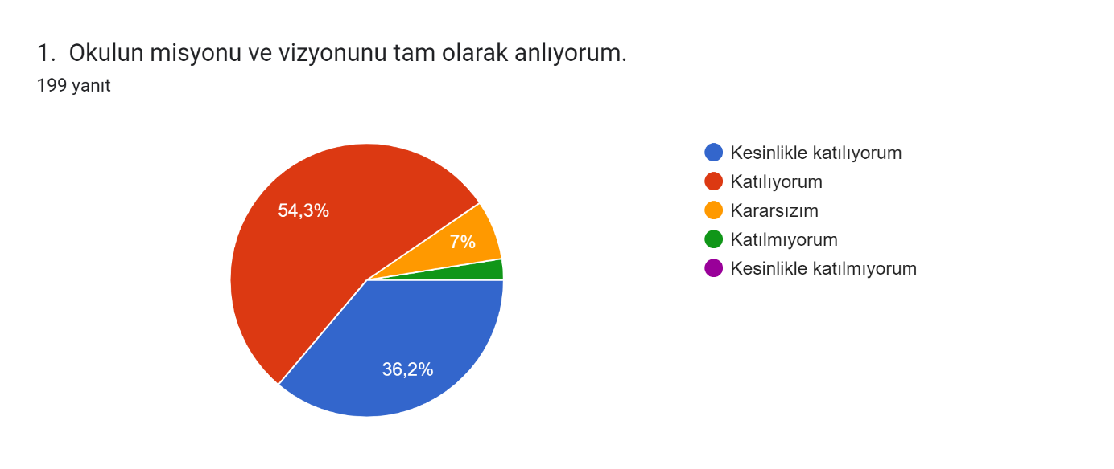
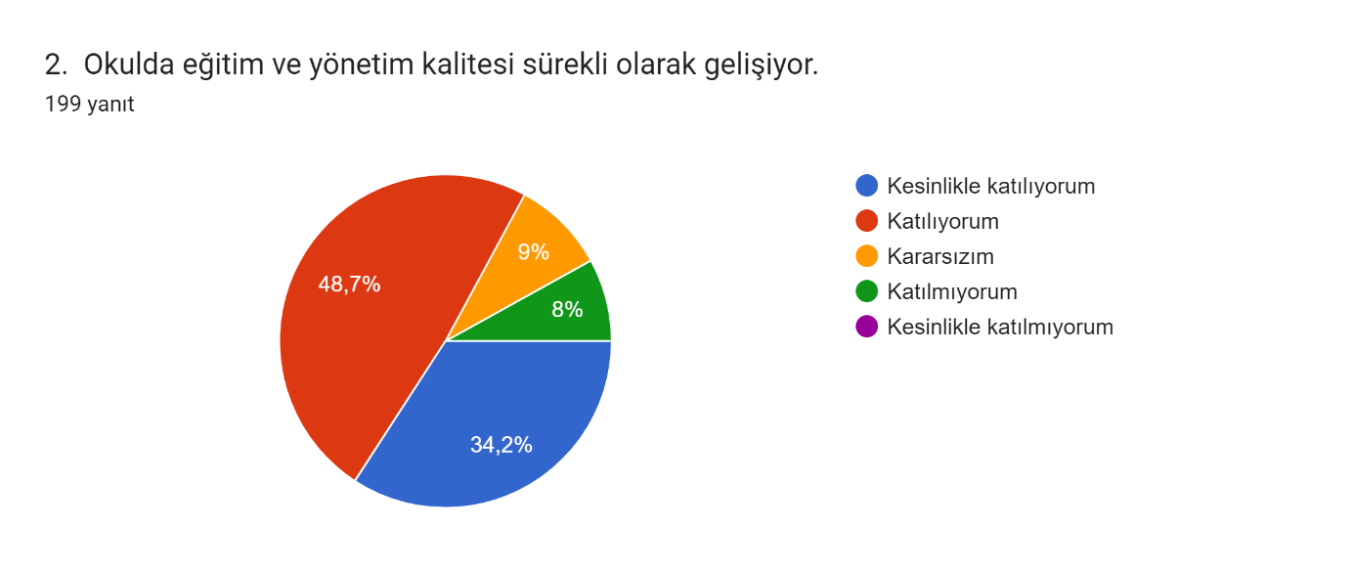
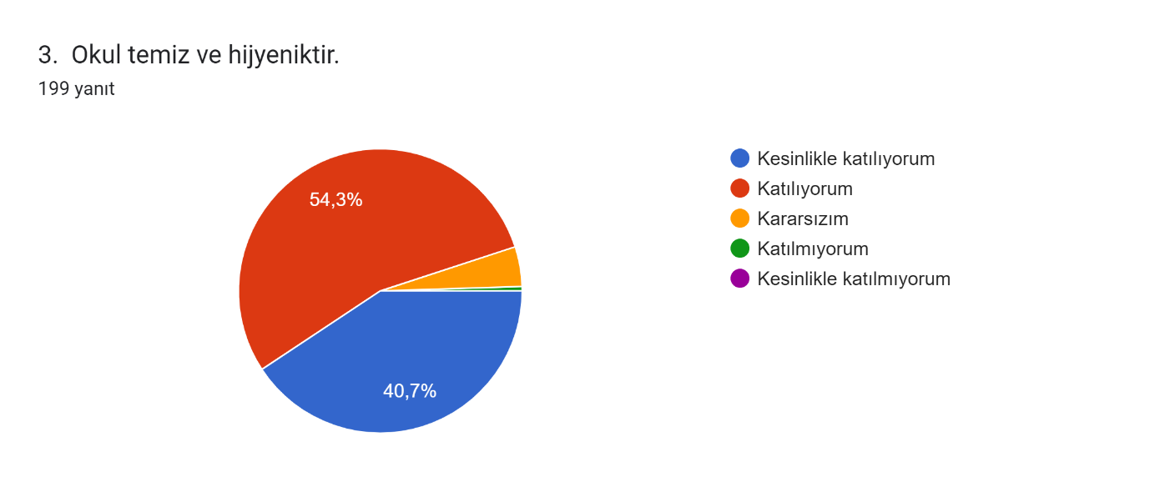
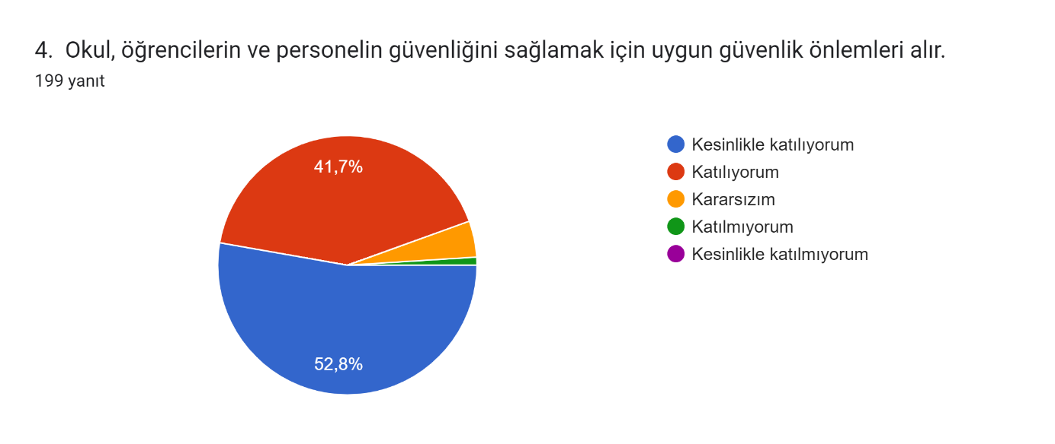
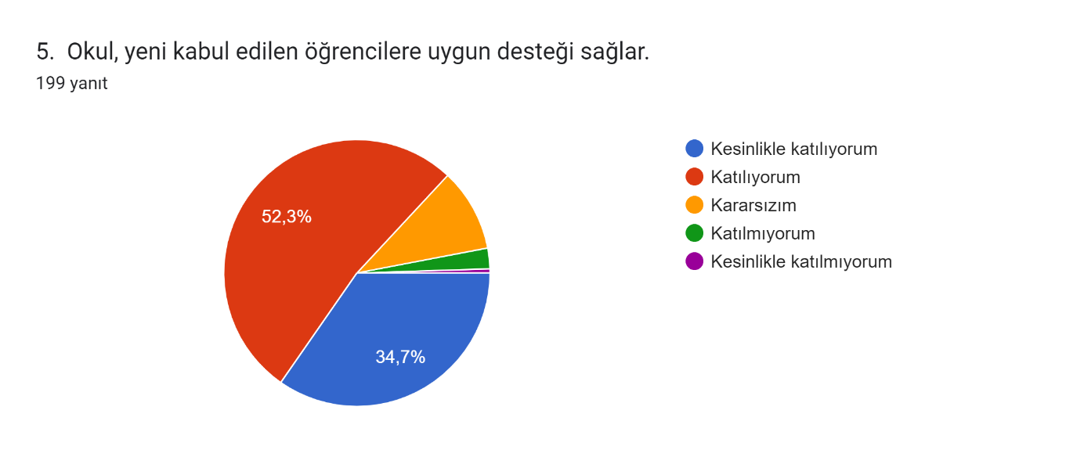
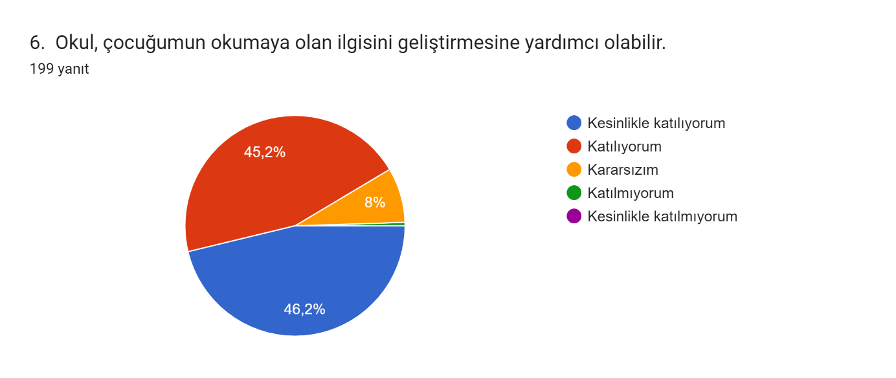
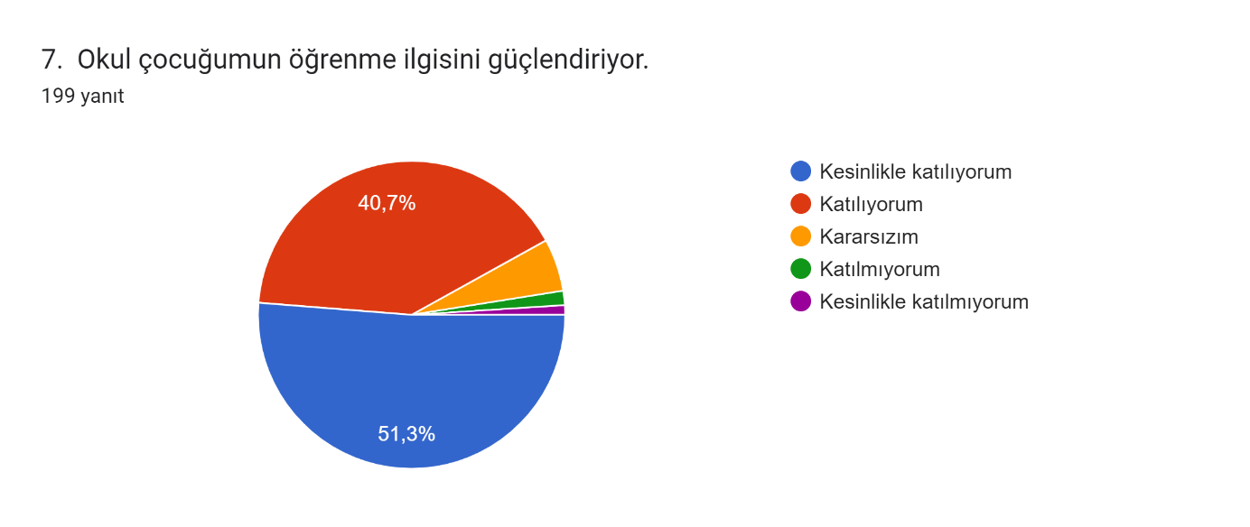
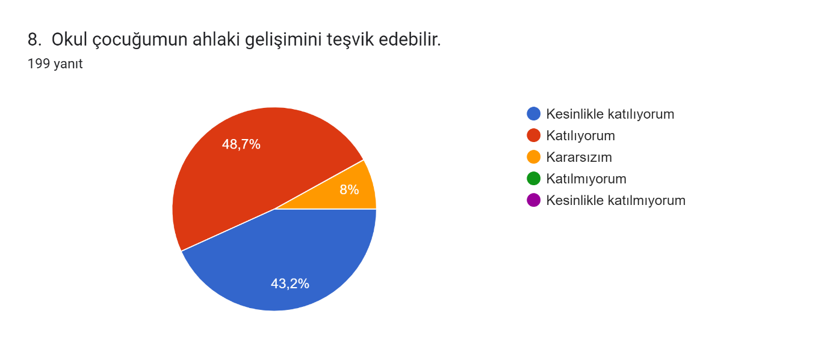
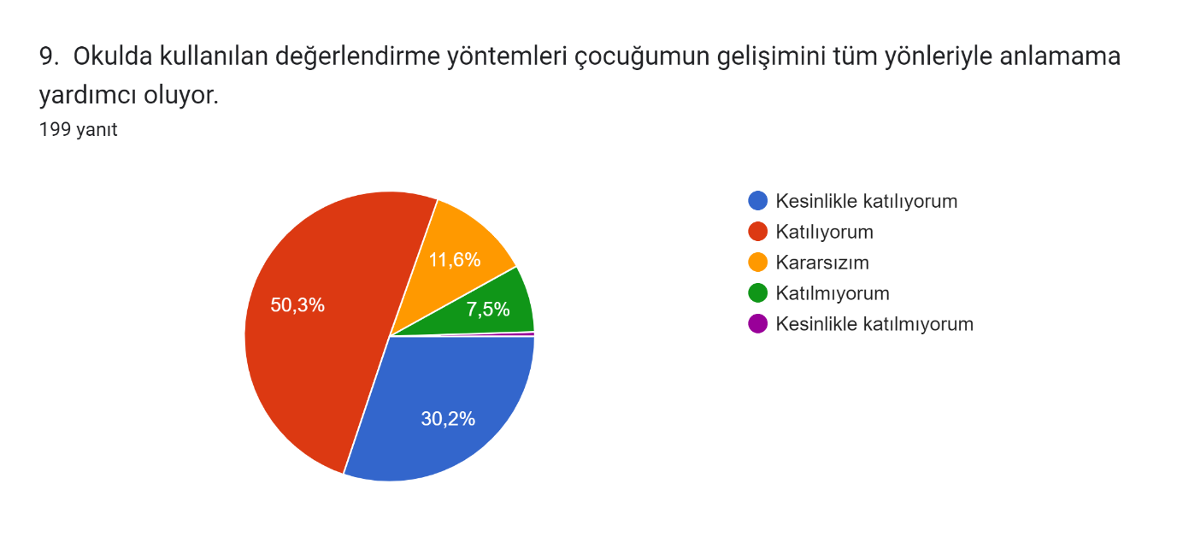
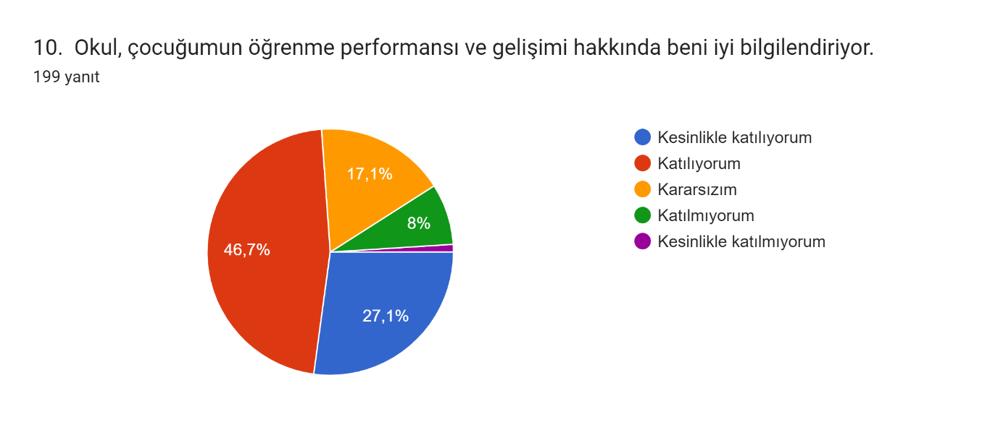
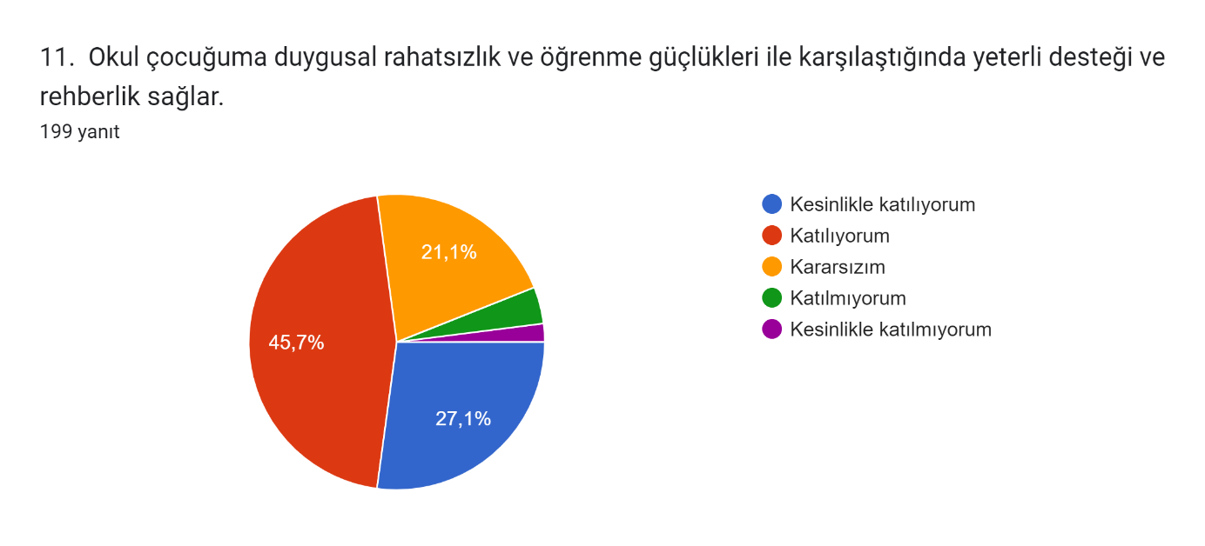
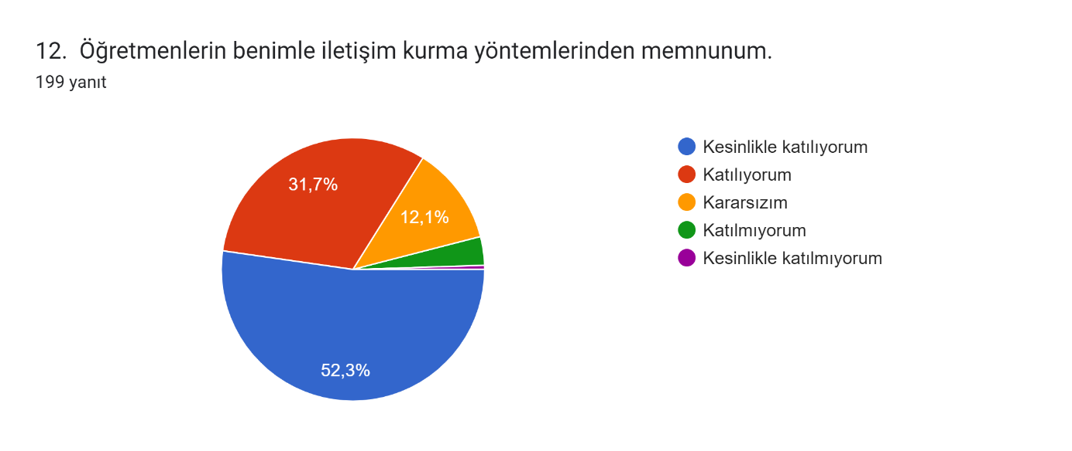
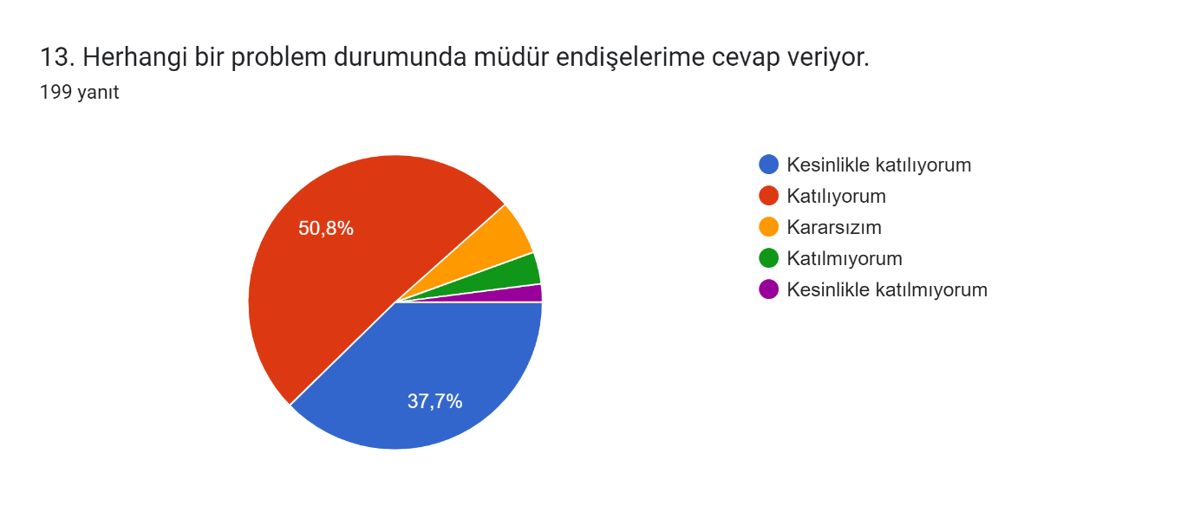
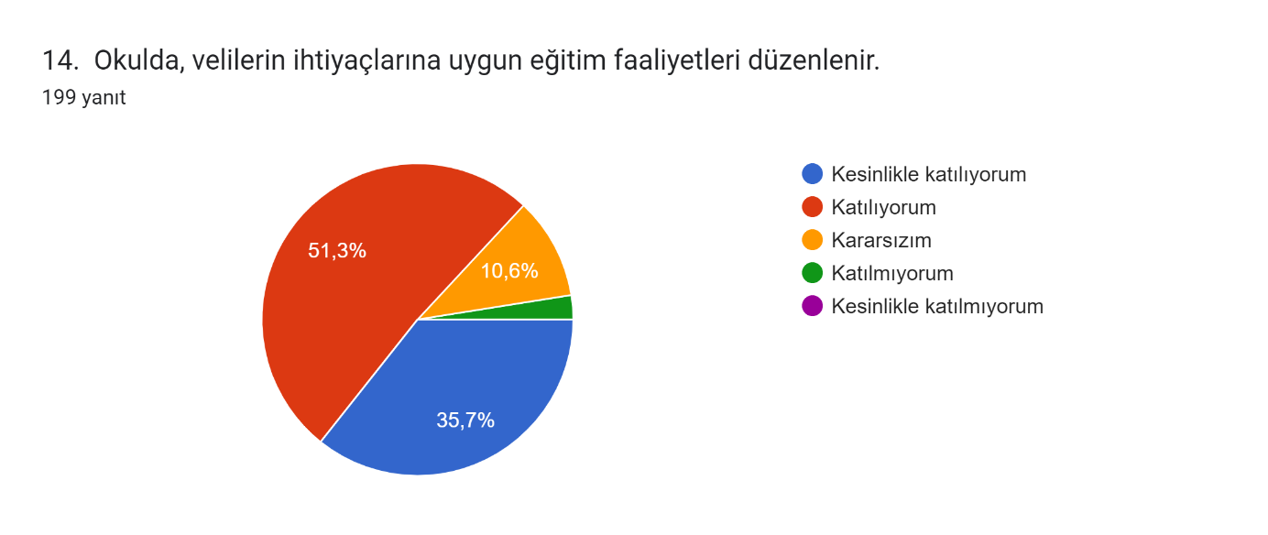
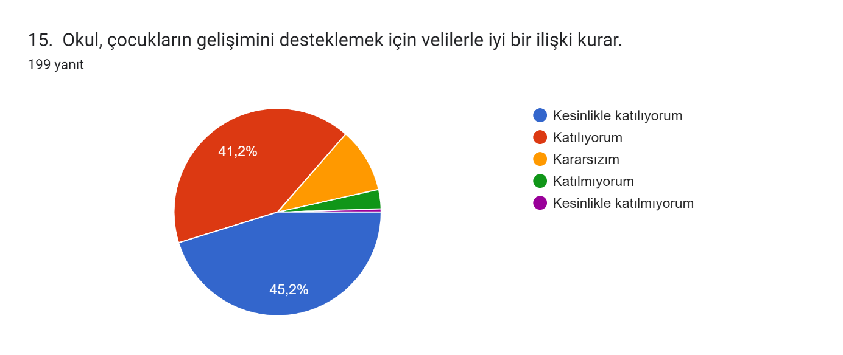
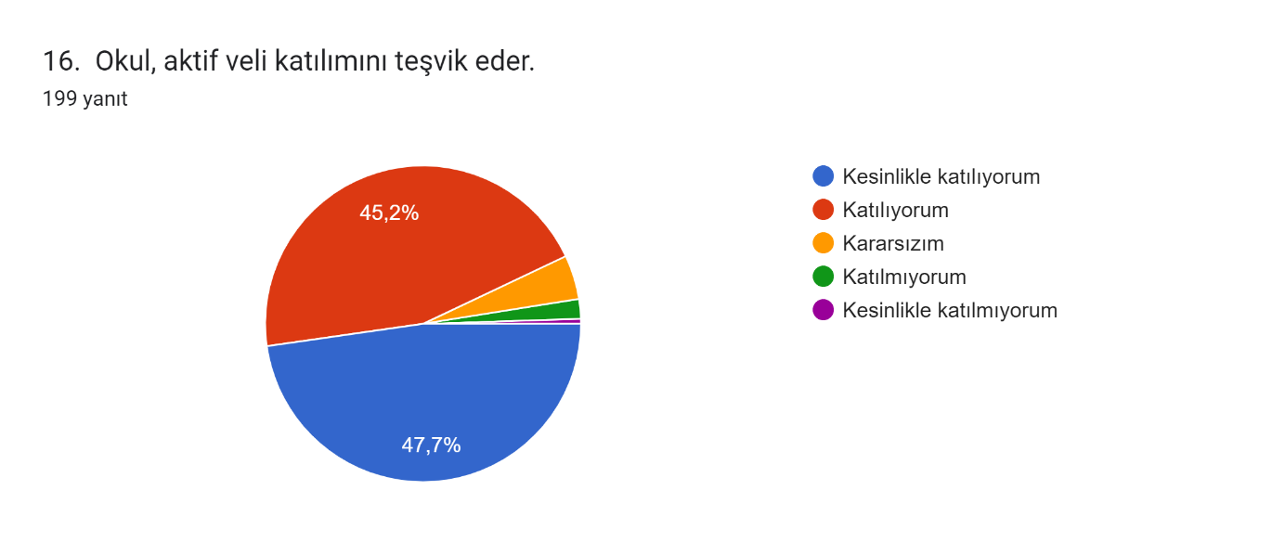
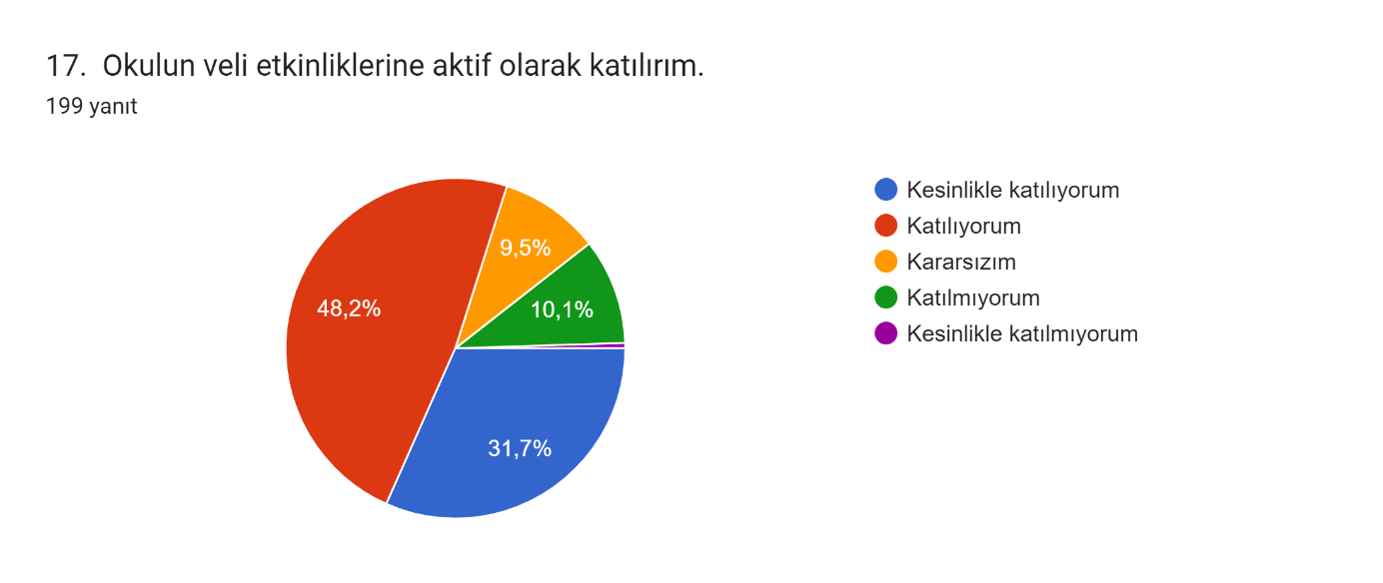
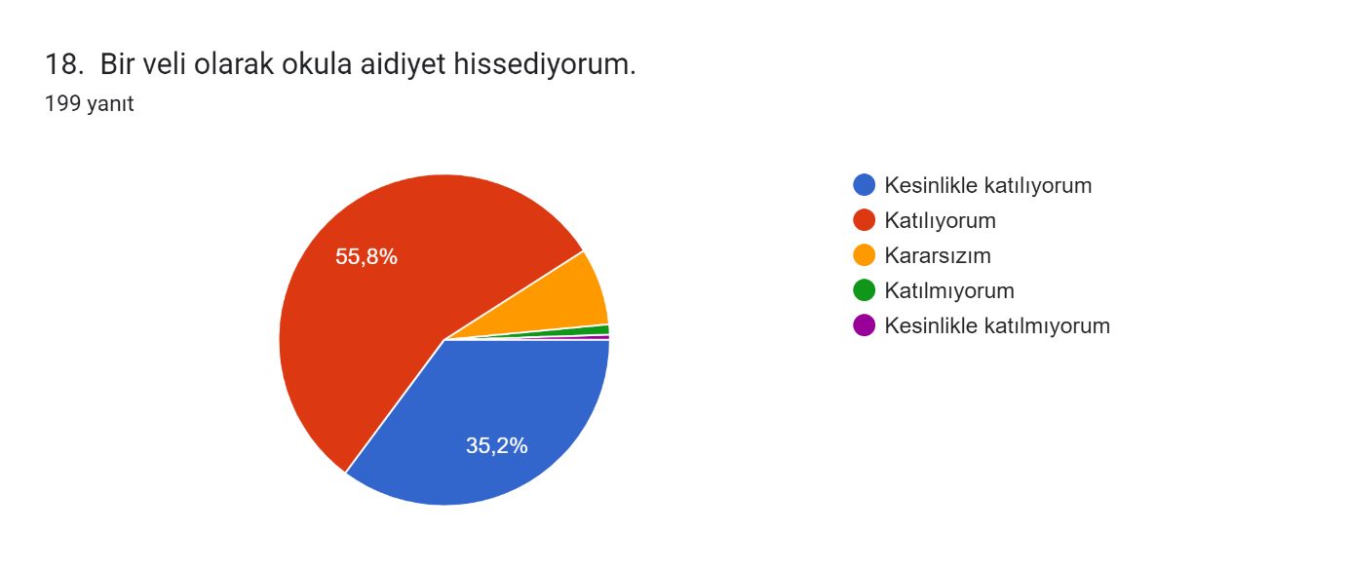
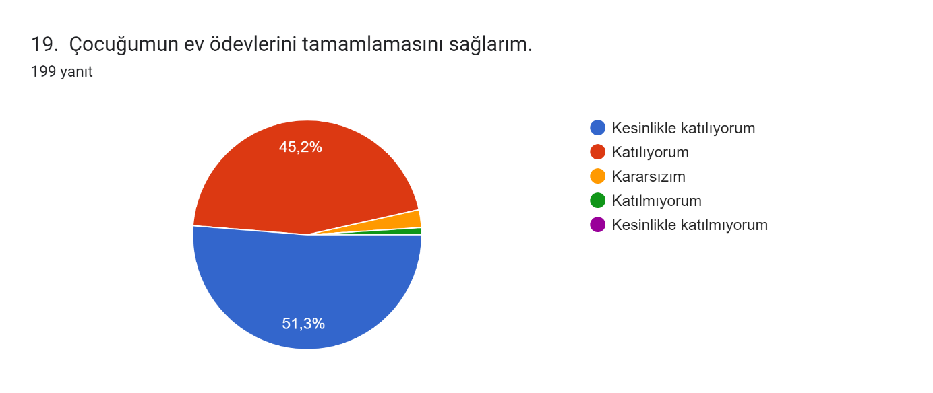
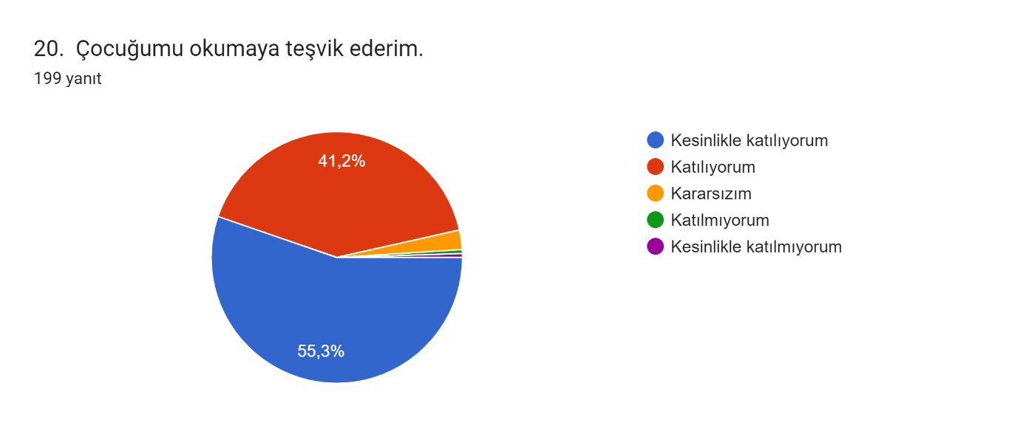
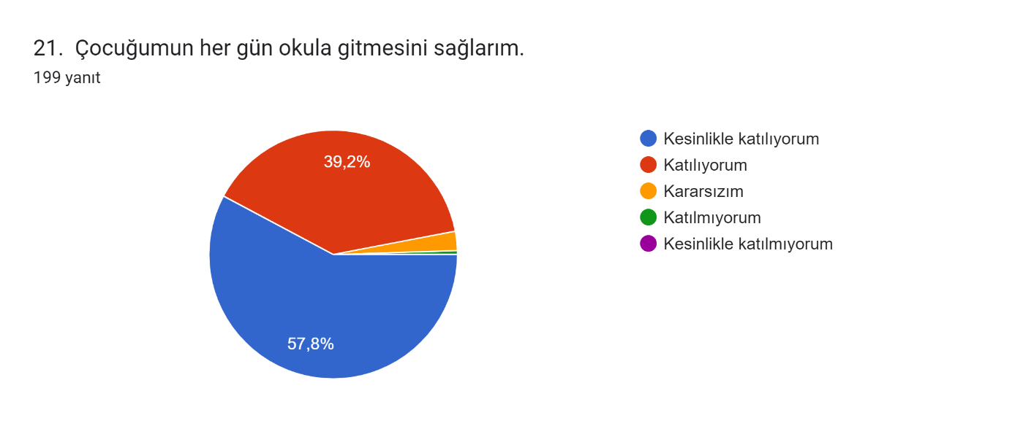
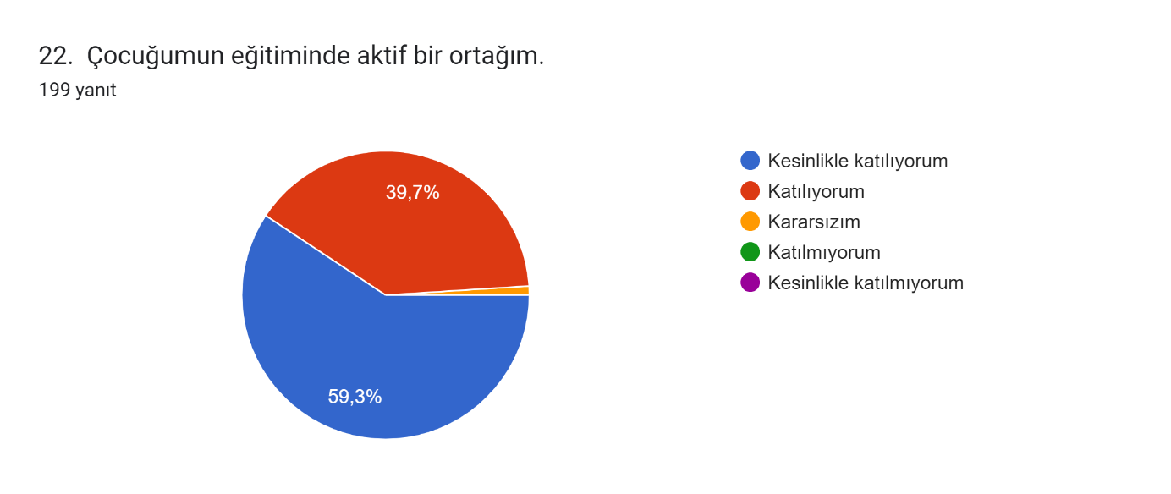

Ankete 231 veli katılmıştır. 39 maddelik olan ankette, genel memnuniyet oranı % 85 olup düzeyi iyidir.

İç Paydaş Anketi

Şehit İbrahim Yılmaz Anaokulu faaliyetlerini nasıl değerlendirdiğine ilişkin görüşlerini içeren öğrenci-öğretmen-veli anket çalışmalarına 119 öğrenci- 231 veli-25 öğretmen katılmıştır. Anket online platform üzerinden uygulanmış ve Özel Nesibe Aydın Ümitköy İlkokulu Stratejik plan Ekibi tarafından değerlendirilmiştir. Okulumuz öğrenci, veli ve öğretmenlerine uygulanan ankete ilişkin sonuçlar aşağıdaki tablolarda belirtilmiştir.

Tablo 9: Öğretmen Anket Sonuçları

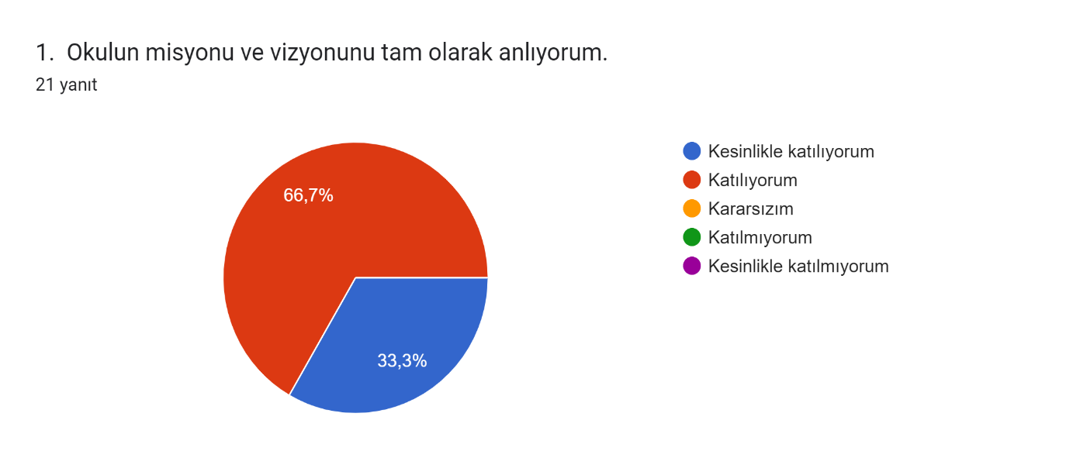
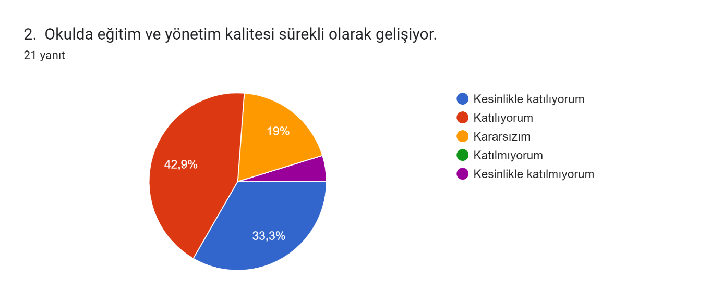
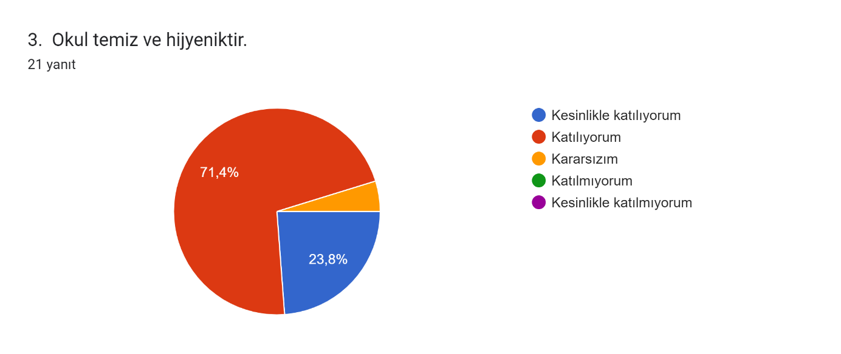
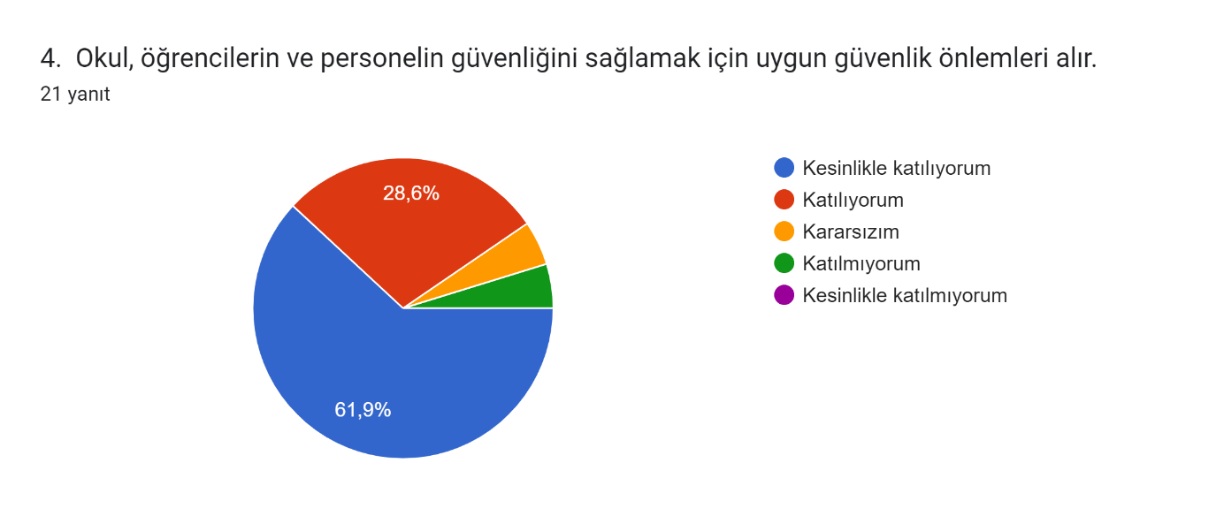
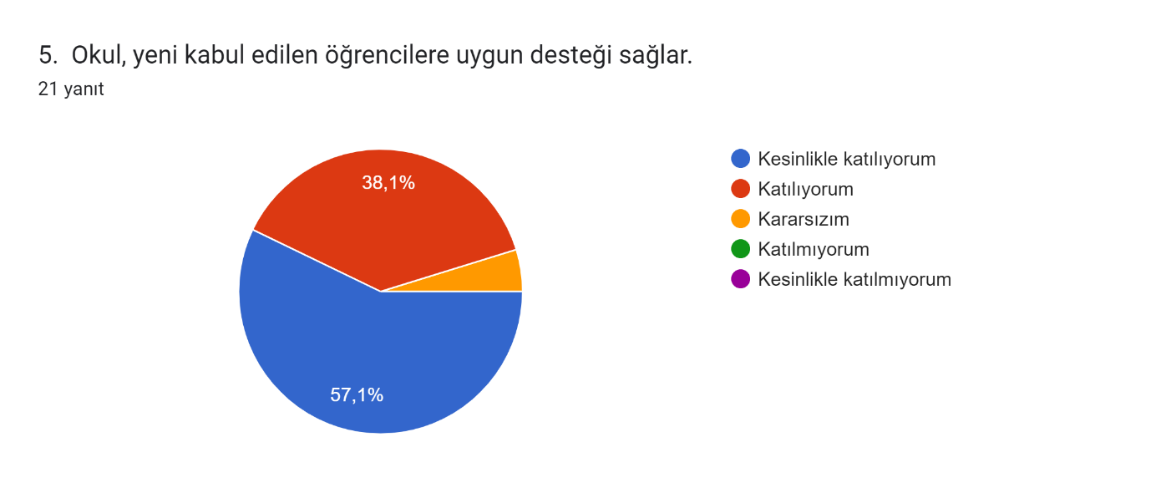
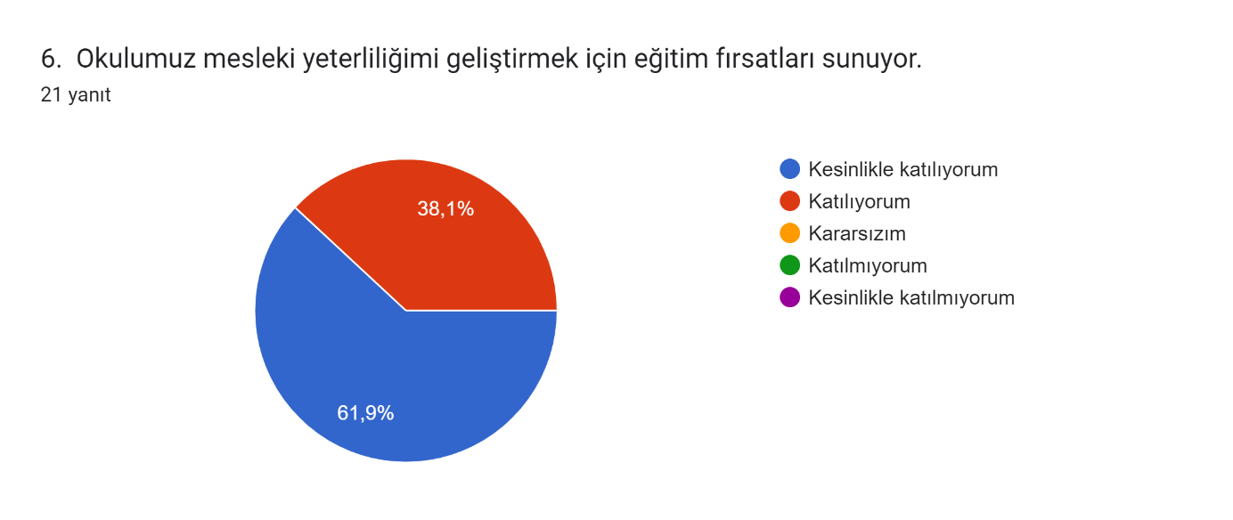
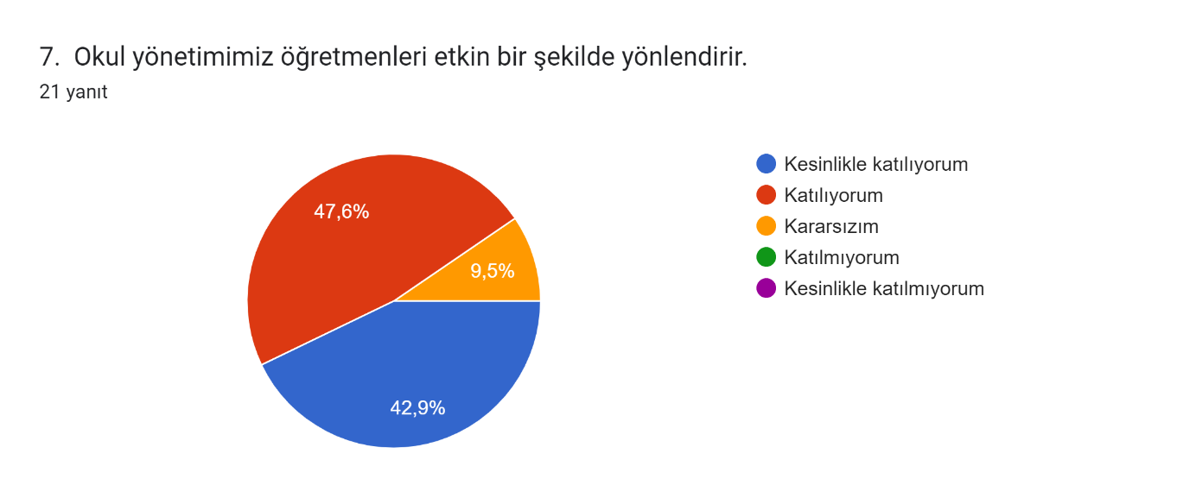
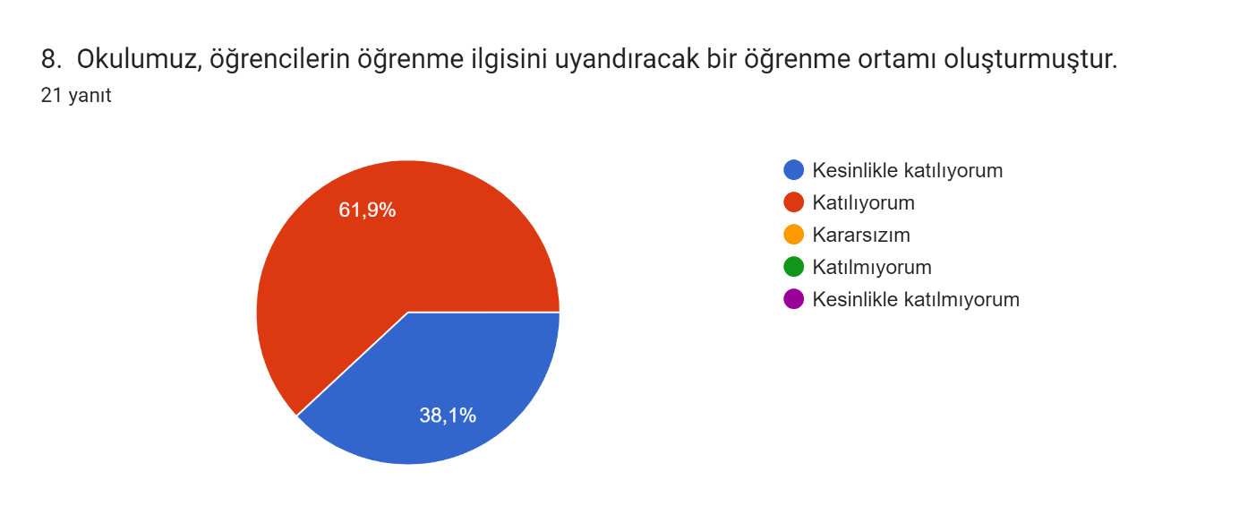
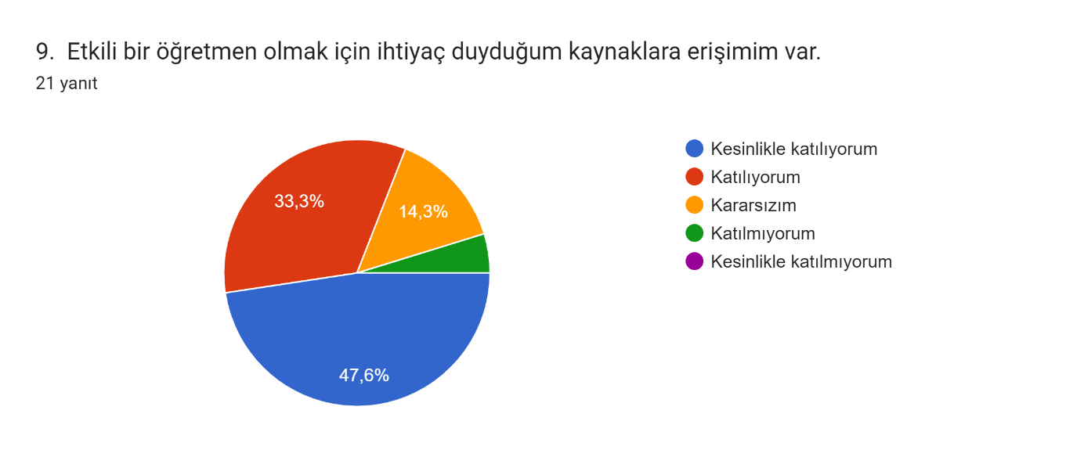
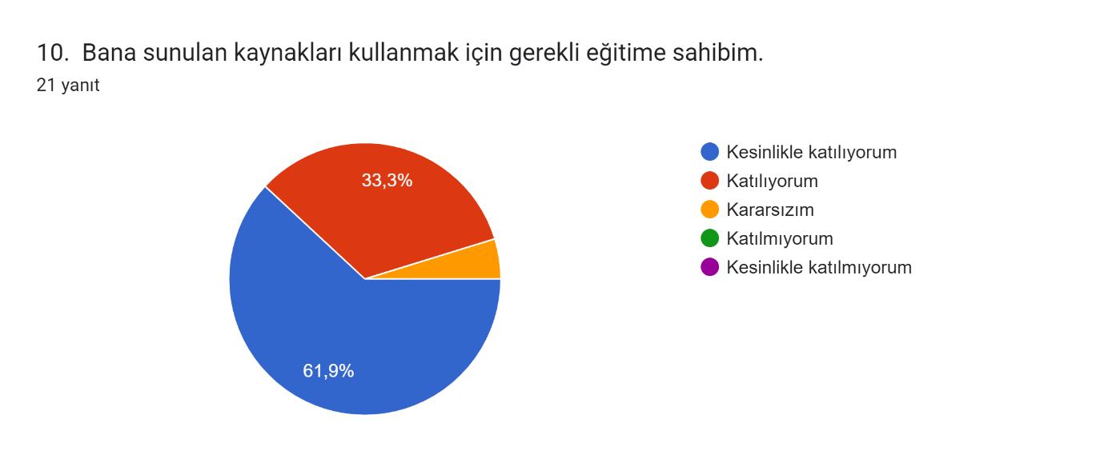
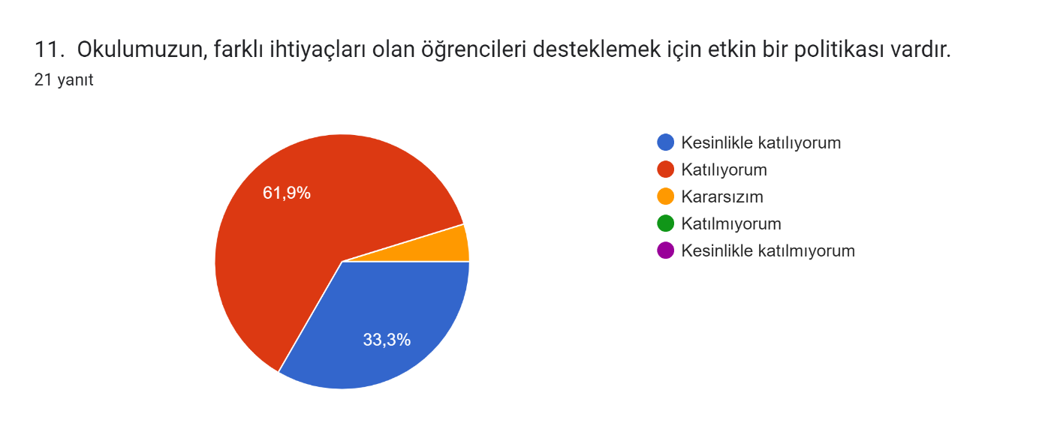
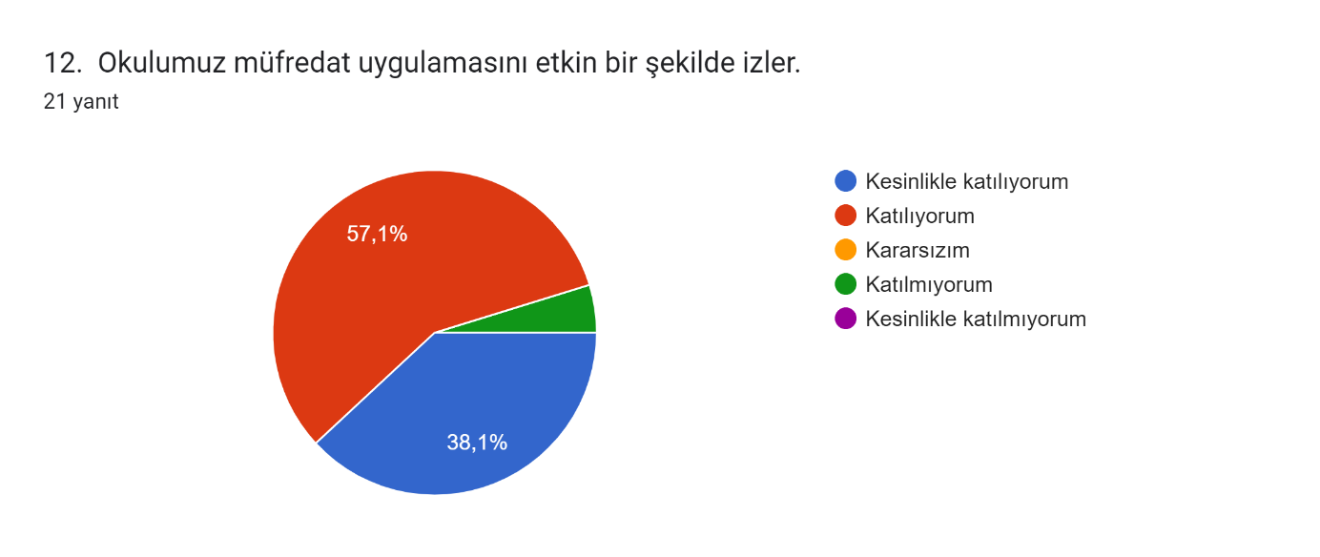
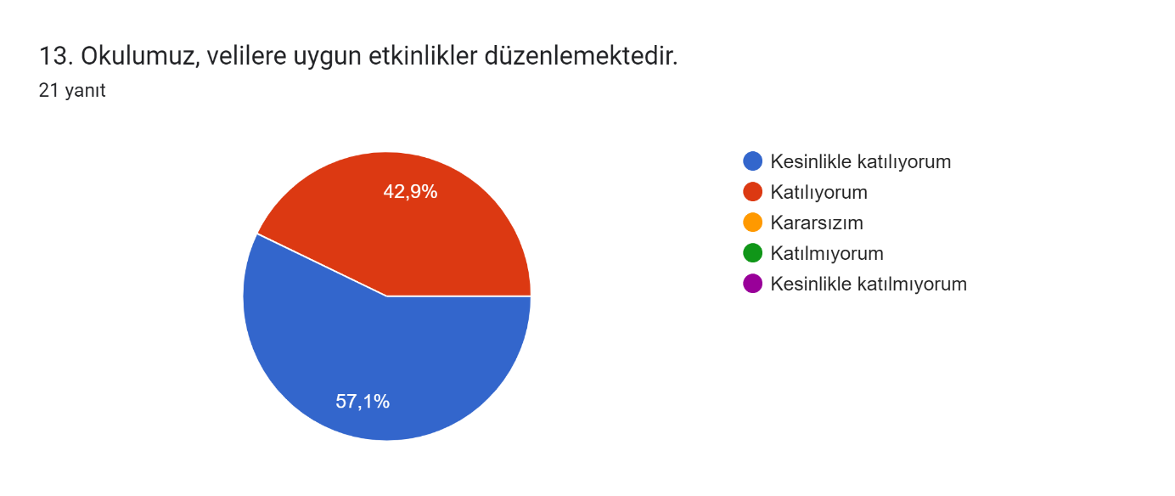
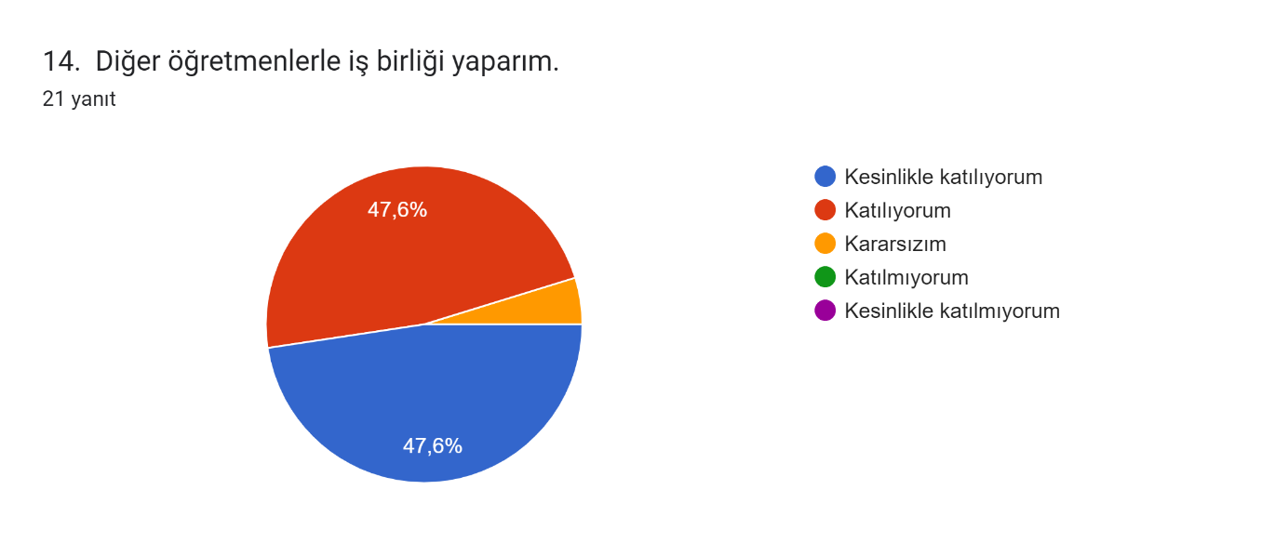
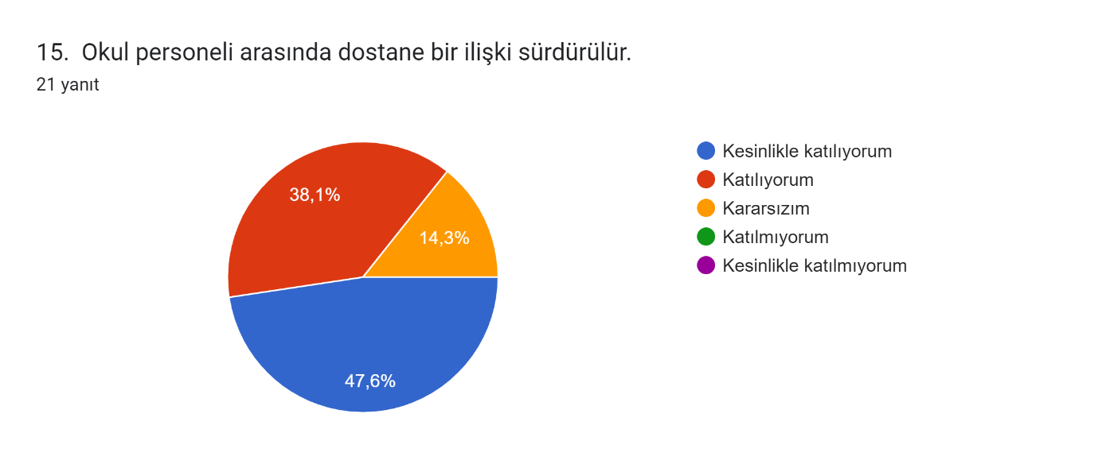
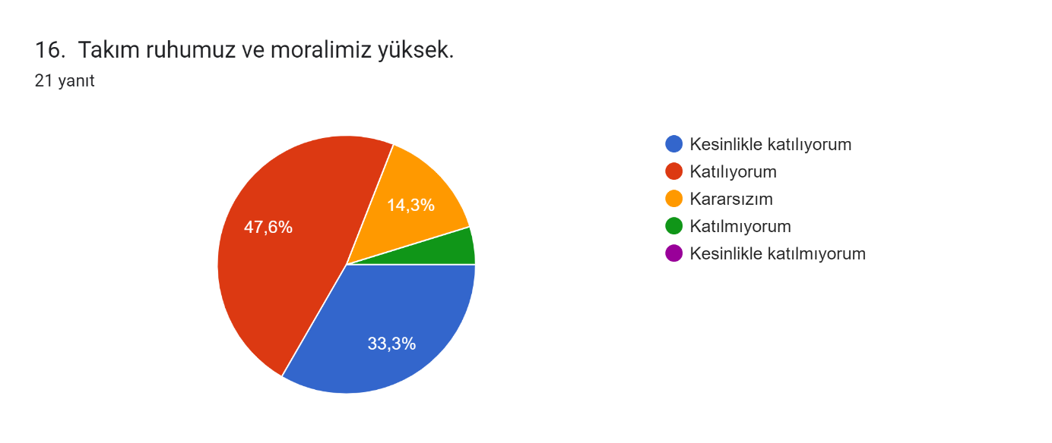
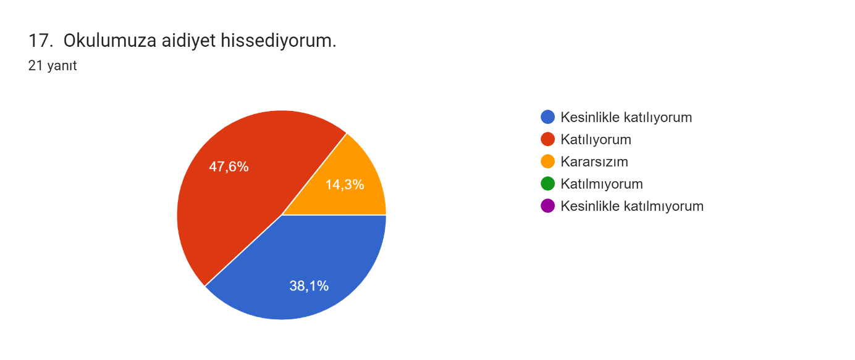

Ankete 25 öğretmen katılmıştır. 42 maddelik olan ankette, genel memnuniyet oranı % 86 olup düzeyi iyidir.

  - Okul/Kurum İçi Analiz

Kuruluş içi analiz okulumuzun/kurumumuzun kurum kültürü analizi, teşkilat yapısı, insan kaynakları, teknolojik kaynakları, fiziki ve mali kaynaklarına ilişkin mevcut kapasitesinin değerlendirmesine ilişkin bilgileri içermektedir.

2.7.1 Teşkilat Şeması

    - İnsan Kaynakları

Çalışanların Görev Dağılımı
Çalışanın Ünvanı | Görevleri
Okul /Kurum Müdürü | a) Okulda bütün çalışmaları ilgililerle iş birliği yaparak eğitim yılı başlamadan önce plânlar ve düzenler.  b) Eğitim ve yönetimin verimliliğini artırmak, eğitimin kalitesini yükseltmek ve bu konuda sürekli gelişimi sağlamak için gerekli araştırmaları yapar, eğitimle ilgili gelişmeleri izler ve sonuçlarını değerlendirir.  c) Yıllık ve günlük plânların eğitim programlarına göre hazırlanmasında ve diğer çalışmalarda öğretmenlere rehberlik eder, plânlarını imzalar ve çalışmalarını denetler.  d) Kurumun temizlik ve düzeni ile öğretmen ve diğer personelin sağlık, temizlik ve beslenme işleriyle ilgili çalışmalarını izler. Aylık yemek listesinin çocukların gelişim özellikleri, ihtiyaçları ve çevre şartları doğrultusunda hazırlanmasında müdür yardımcısı ve öğretmenlerle iş birliği yapar.  e) Okul bina ve tesislerinin kullanımı, bakımı, temizliği, doğal afete karşı korunması, binanın fiziksel durumu ve donanımından kaynaklanan kazalara neden olabilecek merdiven, radyatör, soba, korniş, kapı, pencere, kaygan zemin, oyun materyali ve benzeri unsurlara karşı okulun iç ve dış güvenliğinin sağlanması yönünde gereken önlemleri alır.  f) Özel eğitim gerektiren çocukların eğitimi için gerekli önlemleri alır.  g) Eğitim materyallerinin sağlanması, kullanılması, korunması, bakımı, temizliği ve düzeni için gerekli önlemleri alır.  h) Çocukların periyodik olarak sağlık kontrollerinin yapılmasını sağlar.  ı) Okulun yıllık bütçesini hazırlar, ödeneklerin zamanında ve yöntemine uygun kullanılmasına ilişkin işlemleri izler, bütçenin ilgili makamlara gönderilmesini sağlar.  j) Eğitim istatistiklerinin, ödenek istem çizelgelerinin ve resmî yazıların hatasız ve eksiksiz hazırlanmasını ve ilgili makamlara zamanında gönderilmesini sağlar.  k) Okulla ilgili olağanüstü durumları ilgili makama bildirir.  l) (Değişik:RG-6/9/2008-26989) İlgili makamlarca yazılı, basılı ya da elektronik ortamda yayımlanan kanun, yönetmelik, yönerge ve diğer emirlerin ilgililere duyurulmasını sağlar. Mevzuatın uygulanması ile ilgili önlemleri alır.  m) (Değişik:RG-31/7/2009-27305) Okulun taşınırlarını, göreve başlama veya görevden ayrılma durumunda 18/1/2007 tarihli ve 26407 sayılı Resmî Gazete’de yayımlanan Taşınır Mal Yönetmeliği hükümlerine göre devir-teslim eder.  n) Okul öncesi eğitimin tanıtımı ve yaygınlaştırılması amacıyla toplantı, panel, sempozyum ve benzeri etkinliklerin düzenlenmesi için gerekli çalışmaları yapar.  o) Çocuklara verilen günlük yemek örneklerinin uygun ortamda 24 saat saklanmasını sağlar.  p) Personelin disiplin ve sicili ile ilgili iş ve işlemlerini yürütür.  r) Velilerden alınan ücretlerin harcanmasında (Değişik ibare:RG-31/7/2009-27305) harcama birimi görevini yerine getirir.  s) Görev tanımlarında belirtilen diğer görevleri yapar.  ş) (Ek:RG-27/10/2007-26683) Okulda öğle yemeği saatlerinde çocukların düzenli olarak yemek yemelerini ve günlük eğitimin sona ermesinden velilerin çocuklarını teslim almalarına kadar geçen sürede okul-aile birliği ile de işbirliği yaparak çocukların gözetimleri ile ilgili tedbirleri alır.  t) (Ek:RG-6/9/2008-26989) Okulun çevresinde müdür yardımcıları ve öğretmenler tarafından alan taraması yapılmasını sağlar.  u) (Ek:RG-6/9/2008-26989) Çocukların sabahçı, öğlenci ve tam gün olarak gruplandırılmasında çalışan anne ve babaların taleplerini göz önünde bulundurur.
Müdür Yardımcısı | a) Okulun yönetim, eğitim ve büro işleriyle ilgili olarak müdür tarafından verilen görevleri yapar.  b) Öğretmenlerce tutulan çocuk gelişim kayıtlarını izler.  c) Aylık yemek listesini hazırlar veya hazırlatır.  d) Yemekhane ve okulun genel temizlik işlerini organize eder.  e) Okula gelen erzakın muayenesini ve günlük erzakın ambardan çıkarılmasını sağlar.  f) Gerektiğinde okul müdürüne vekâlet eder.  g) Velilerden alınan ücretlerin harcanmasında (Değişik ibare:RG-31/7/2009-27305) gerçekleştirme birimi görevini yürütür.  h) Okul müdürü tarafından verilen diğer görevleri yapar.  ı) (Ek:RG-27/10/2007-26683)) Okulda öğle yemeği saatlerinde çocukların düzenli olarak yemek yemelerini ve günlük  eğitimin sona ermesinden velilerin çocuklarını teslim almalarına kadar geçen sürede çocukların gözetimleri ile ilgili olarak okul müdürü tarafından alınan tedbirlerin uygulanmasına yardımcı olur.
Öğretmenler | a) (Değişik:RG-31/7/2009-27305) Eğitim programına uygun olarak yıllık ve günlük planları hazırlar ve uygular, Öğretmen Çalışma (Eğitim) Saatleri Devam Takip Defterini (EK-9) doldurur ve imzalar. Ayrıca Sınıf Ders Defteri doldurmaz.  b) Etkinlikler için gereken eğitim materyallerini hazırlar. Araç-gereç ve eğitim materyallerinin korunmasını, bakım ve onarımını sağlar.  c) (Değişik:RG-31/7/2009-27305) Her çocuk için kazanım değerlendirme dosyası tutar. Kazanım değerlendirme dosyasındaki bilgiler esas alınarak hazırlanan gelişim raporu ile öğrenci dosya bilgilerini e-okul sistemine işler.  d) Aile eğitimiyle ilgili çalışmaların plânlanmasına katılır ve uygular.  e) Okulda kutlanacak özel günleri plânlar ve uygular.  f) Okulun genel eğitim etkinliklerine katılır.  g) Özel eğitim gerektiren çocukların eğitimi için önlemler alır.  h) Nöbet çizelgesine uygun olarak nöbet görevini yerine getirir.  ı) Kanun, Tüzük, Yönerge, Genelge ve Tebliğler Dergisini okur ve imzalar.  j) Öğretmenler kurulu ve zümre öğretmenler kurulu toplantılarına katılır.  k) İhtiyaç ve görevlendirme hâlinde (Değişik ibare:RG-31/7/2009-27305) gerçekleştirme birimi görevini yerine getirir.  l) Yönetimin vereceği eğitimle ilgili diğer görevleri yapar.  m) (Değişik:RG-27/10/2007-26683) Programda eğitim etkinliği olarak yer alan kahvaltı ve öğle yemeğine katılır, çocukların düzenli olarak yemek yeme alışkanlığı kazanmalarını sağlar.  n) (Ek:RG-6/9/2008-26989) Grubundaki çocukları gözlemleyerek üstün yetenekli çocukların rehberlik araştırma merkezine bildirimini sağlar.
Yardımcı Hizmetler Personeli | a) Okul binası ve okuldaki eşyaların temizliğini, basit bakım ve onarımlarını yapar.  b) Okula gelen-giden çeşitli malzeme ile araç-gereci gerekli yerlere taşır ve yerleştirir.  c) Okul yönetimince yapılacak plânlama ve iş bölümüne göre her türlü yazı ve dosyayı dağıtır ve toplar.  d) Hizmet yerlerinin aydınlatma ve ısıtma işlerinde çalışır.  e) Bekçinin bulunmadığı durumlarda dönüşümlü olarak gece nöbeti tutar.  f) Okul bahçesinin ve bahçe araç - gerecinin temizlik, bakım ve onarımı ile ilgili bahçıvanlık hizmetlerini yapar.  g) Yönetici ve öğretmenler tarafından kendisine verilen hizmetlerle ilgili diğer görevleri yerine getirir.  Uygulama sınıfları ile ana sınıflarında bu görevler, bağlı bulundukları kurumların hizmetlileri tarafından yürütülür.

İdari Personelin Hizmet Süresine İlişkin Bilgiler
Hizmet Süreleri | 2023-2024 Yıl İtibarıyla
 | Kişi Sayısı | %
1-4 Yıl | 0 | 0
5-6 Yıl | 0 | 0
7-10 Yıl | 1 | 50
10…..Üzeri | 1 | 50

Okul/Kurumda Oluşan Yönetici Sirkülasyonu Oranı

 | Yıl İçerisinde Okul/Kurumdan Ayrılan Yönetici Sayısı |  |  | Yıl İçerisinde Okul/Kurumda Göreve Başlayan Yönetici Sayısı
 | 2021 | 2022 | 2023 | 2021 | 2022 | 2023
TOPLAM | --- | ---- | 1 | --- | --- | 1

Tablo 8. İdari Personelin Katıldığı Hizmet İçi Programları
Görevi | Katıldığı Çalışmanın Adı | Katıldığı Yıl
Müdür | Okul Öncesi Eğitim Kurumlarında Yönetimin Geliştirilmesi Semineri | 2023
Müdür | Afet Sonrası Okul Öncesi Öğretmenlerinin Psikososyal Destek Becerilerinin Geliştirilmesi Semineri | 2023
Müdür | MEB Birim Amirlerinin Öğretmen Bilgilendirme Semineri | 2023

Öğretmenlerin Hizmet Süreleri (2024 Yıl İtibarıyla)
Hizmet Süreleri | Branşı | Kadın | Erkek | Hizmet Yılı | Toplam
1-3 Yıl | Okul Öncesi Öğremeni | 1 | --- | 7 ay | 1
1-3 Yıl | Okul Öncesi Öğremeni | 1 | --- | 7 ay | 1
1-3 Yıl | Okul Öncesi Öğretmeni | 1 | --- | 7 ay | 1
1-3 Yıl | Psikolojik Danışman ve Rehber Öğretmen | 1 | --- | 2 yıl 7 ay | 1
1-3 Yıl | Okul Öncesi Öğretmeni | 1 | --- | 2 yıl 7 ay | 1
1-3 Yıl | Okul Öncesi Öğremeni | 1 | --- | 1 yıl 6 ay | 1
1-3 Yıl | Okul Öncesi Öğremeni | 1 | --- | 1 yıl 6 ay | 1
1-3 Yıl | Okul Öncesi Öğremeni | 1 | --- | 3 yıl 6 ay | 1
1-3 Yıl | Okul Öncesi Öğremeni | 1 | --- | 3 yıl 6 ay | 1
4-6 Yıl | Okul Öncesi Öğretmeni | 1 | --- | 4 yıl 11 ay | 1
4-6 Yıl | Okul Öncesi Öğretmeni | 1 | --- | 6 yıl 9 ay | 1
7-10 Yıl | Okul Öncesi Öğretmeni | 1 | --- | 9 yıl 4 ay | 1
11-15 Yıl | Okul Öncesi Öğretmeni | 1 | --- | 11 yıl 6 ay | 1
16-20 | Okul Öncesi Öğretmeni | 1 | --- | 17 yıl 9 ay | 1
20 ve üzeri | Okul Öncesi Öğretmeni | 1 | --- | 20 yıl 7 ay | 1

Tablo 10. Kurumda Gerçekleşen Öğretmen Sirkülâsyonunun Oranı
 | Yıl İçerisinde Kurumdan Ayrılan Öğretmen Sayısı |  |  | Yıl İçerisinde Kurumda Göreve Başlayan Öğretmen Sayısı
 | 2021 | 2022 | 2023 | 2021 | 2022 | 2023
TOPLAM | 1 | 1 | 2 | 1 | 5 | 5

Tablo 11. Öğretmenlerin Katıldığı Hizmet İçi Eğitim Programları
Branşı | Katıldığı Çalışmanın Adı | Katıldığı Yıl
Okul Öncesi Öğretmeni | 2.01.03.01.064 - Aday Öğretmenlik Uyum Eğitimi Semineri | 2023
Okul Öncesi Öğretmeni | Türk İsaret Dili Uzaktan Eğitim Semineri 2 | 2022
Okul Öncesi Öğretmeni | Aday Öğretmen Yetiştirme Programı Uzaktan Eğitim Seminer | 2021
Okul Öncesi Öğretmeni | Doküman Yönetim Sistemi Kullanıcı Uygulamalı Eğitim Kursu | 2024
Okul Öncesi Öğretmeni | Öğretmenlik Uygulaması Danışmanlığı Eğitimi Kursu | 2018
Okul Öncesi Öğretmeni | Doküman Yönetim Sistemi Kullanıcı Uygulamalı Eğitim Kursu | 2024
Okul Öncesi Öğretmeni | Çalışanların Temel İş Sağlığı ve Güvenliği Eğitimi Kursu | 2016
Okul Öncesi Öğretmeni | Aday Öğretmen Yetiştirme Programı Uzaktan Eğitim Semineri | 2022
Okul Öncesi Öğretmeni | Doküman Yönetim Sistemi Kullanıcı Uygulamalı Eğitim Kursu | 2024
Okul Öncesi Öğretmeni | Doküman Yönetim Sistemi Kullanıcı Uygulamalı Eğitim Kursu | 2024
Okul Öncesi Öğretmeni | Aday Öğretmenlik Uyum Eğitimi Semineri | 2023
Okul Öncesi Öğretmeni | Doküman Yönetim Sistemi Kullanıcı Uygulamalı Eğitim Kursu | 2024
Okul Öncesi Öğretmeni | ADAY ÖĞRETMENLİK UYUM SEMİNERİ | 2023
Kurumdaki Mevcut Hizmetli/ Memur Sayısı
 | Görevi | Erkek | Kadın | Eğitim Durumu | Hizmet Yılı | Toplam
1 | Memur | 0 | 1 | Lisans | 7 yıl 4 ay | 1
2 | Hizmetli | 1 | 10 | Lise | 4 yıl | 11

Çalışan Bilgileri
Okulumuzun tüm çalışınlarına (Yönetici, Öğretmen, Yardımcı Personel vb.) ilişkin bilgiler atta yer alan tabloda belirtilmiştir.

Tablo 3: Çalışan Bilgileri Tablosu

Unvan | Erkek | Kadın | Toplam
Okul Müdürü | --- | 1 | 1
Okul Müdür Yardımcısı | --- | 1 | 1
Sınıf Öğretmeni | --- | 13 | 13
Kulüp Öğretmeni | 2 | 25 | 27
Rehber Öğretmen | --- | 1 | 1
Ücretli Öğretmen | --- | 13 | 13
İdari Personel | --- | 1 | 1
Mutfak Personeli | --- | 3 | 3
Yardımcı Personel | --- | 7 | 7
Güvenlik Personeli | 1 | --- | 1
TOPLAM ÇALIŞAN SAYISI |  |  | 68

Mevcut Kapasite |  |  |  | Mevcut Kapasite Kullanımı ve Performans
Psikolojik Danışman Norm Sayısı | Görev Yapan Psikolojik Danışman Sayısı | İhtiyaç Duyulan Psikolojik Danışman Sayısı | Görüşme Odası Sayısı | Danışmanlık Hizmeti Alan |  |  | Rehberlik Hizmetleri İle İlgili Düzenlenen Eğitim/Paylaşım Toplantısı vb. Faaliyet Sayısı
 |  |  |  | Öğrenci Sayısı | Öğretmen Sayısı | Veli Sayısı | Öğretmenlere Yönelik | Öğrencilere Yönelik | Velilere Yönelik
1 | 1 | 1 | 1 | 381 |  | 762 | 6 | 100 | 7

Okul/kurum Rehberlik Hizmetleri

    - Teknolojik Düzey

Teknolojik Araç-Gereç Durumu
Araç-Gereçler | 2021 | 2022 | 2023 | İhtiyaç
Akıllı Tahta | 0 | 2 | - | 2
Masaüstü Bilgisayar | 0 | 0 | 13 | 1
Taşınabilir Bilgisayar | 0 | 0 | 1 | 0
Fotokopi Makinesi | 0 | 0 | 3 | 1
Yazıcı | 0 | 0 | 8 | 1
TV | 0 | 0 | 3 | 3

Fiziki Mekân Durumu
Fiziki Mekân | Var | Yok | Adedi | İhtiyaç | Açıklama
Öğretmen Çalışma Odası | X | ---- | 1 | ---
Ekipman Odası | ---- | X | 0 | ---
Kütüphane | X | ---- | 1 | ---
Rehberlik Servisi | X | ---- | 1 | ---
Sanat Atölyesi | X | X | 1 | ---
Müzik Atölyesi | X | ----- | 1 | ---
Çok Amaçlı Salon | X | X | 1 | ---
Jimnastik Atölyesi | X | --- | 1 | ----

    - Mali Kaynaklar
Tablo 17. Kaynak Tablosu
Kaynaklar | 2024 | 2025 | 2026 | 2027 | 2028
Genel Bütçe | 72.000 | 80.000 | 90.000 | 100.000 | 110.000
Okul Aile Birliği | 80.000 | 90.000 | 90.000 | 100.000 | 100.000
Özel İdare | --- | -- | --- | ---- | ---
Kira Gelirleri | --- | --- | ---- | --- | ---
Döner Sermaye | --- | --- | --- | --- | ---
Dış Kaynak/Projeler | --- | --- | --- | --- | ---
Diğer | --- | --- | --- | --- | ---
TOPLAM | 152.000 | 170.000 | 180.000 | 200.000 | 210.000

Tablo 18. Harcama Kalemler
Harcama Kalemi | Çeşitleri
Personel | Sözleşmeli olarak çalışan personelin (sekreter temizlik,  güvenlik) ücret, vergi, sigorta vb. giderleri
Onarım | Okul/kurum binası ve tesisatlarıyla ilgili her türlü  küçük onarım; makine, bilgisayar, yazıcı vb. bakım giderleri
Sosyal-sportif faaliyetler | Etkinlikler ile ilgili giderler
Temizlik | Temizlik malzemeleri alımı
İletişim | Telefon, faks, internet, posta, mesaj giderleri
Kırtasiye | Her türlü kırtasiye ve sarf malzemesi giderleri

Tablo 19. Gelir-Gider Tablosu
YILLAR | 2021 |  | 2022 |  | 2023
HARCAMA KALEMLERİ | GELİR | GİDER | GELİR | GİDER | GELİR | GİDER
Temizlik-Personel | 0 | 0 | 0 | 0 | 80.000 | 30.000
Küçük Onarım |  | 0 |  | 0 |  | 18.000
Vergi Ödemeleri |  | 0 |  | 0 |  | 2.000
Büro Makinaları Harcamaları |  | 0 |  | 0 |  | 0
Okul Çevre Düzenlemesi |  | 0 |  | 0 |  | 1000
Sosyal Faaliyetler |  | 0 |  | 0 |  | 1775
Kırtasiye |  | 0 |  | 0 |  | 27.225
GENEL |  | 0 |  | 0 |  | 80.000

    - İstatistiki Veriler

Okulun Hizmete Giriş Tarihi: | 31.08.2016 |  |  | Toplam Çalışan Sayısı |  | 46
Öğrenci Sayısı: | Kız | 132 |  | Öğretmen Sayısı | Kadın | 20
 | Erkek | 118 |  |  | Erkek | 2
 | Toplam | 250 |  |  | Toplam | 22
Derslik Başına Düşen Öğrenci Sayısı |  |  | 20 | Şube Başına Düşen Öğrenci Sayısı |  |  | 62
Öğretmen Başına Düşen Öğrenci Sayısı |  |  | 11 | Şube Başına 30’dan Fazla Öğrencisi Olan Şube Sayısı |  |  | X
Öğrenci Başına Düşen Toplam Gider Miktarı |  |  | X | Öğretmenlerin Kurumdaki Ortalama Görev Süresi |  |  | 5

Okulumuzun Bina ve Alanları
Okulumuzun binası ile açık ve kapalı alanlarına ilişkin temel bilgiler altta yer almaktadır.

Okul Bölümleri |  | Özel Alanlar | Var | Yok
Okul Kat Sayısı | 3 | Çok Amaçlı Salon | X
Derslik Sayısı | 12 | Sinema Salonu | X
Derslik Alanları (m2) | 40 m2 | Kütüphane | X
Kullanılan Derslik Sayısı | 12 | Bilim Atölyesi | X
Şube Sayısı | 22 | Kültür Atölyesi | X
İdari Odaların Alanı (m2) | 30 m2 | Sanat Atölyesi | X
Öğretmenler Odası 1 (m2) | 36 m2 | Drama Atölyesi | X
Öğretmenler Odası 1 (m2) | 26 m2 | Akıl Zeka Atölyesi | X
Okul Oturum Alanı (m2) | 2525 m2 | Rehberlik Servisi | X
Okul Bahçesi (Açık Alan)(m2) | 381 m2 | Oyun odası | X
Okul Kapalı Alan (m2) | 2144 m2 | Oyun Parkı | X
Sanatsal, bilimsel ve sportif amaçlı toplam alan (m²) | 398,53 m2 | Mescid | X
Kantin (m2) | X
Tuvalet Sayısı | 19
Yemekhane | 190 m2
Toplantı Salonu | X
Konferans Salonu | 63 m2
Kütüphane | 40 m2
Bekleme Alanı | 38,00 m2
Basketbol Alanı | X
Kapalı Spor Salonu | X

Tablo 4: Okul Yerleşkesine İlişkin Bilgiler

Okul Bölümleri |  | Özel Alanlar | Var | Yok
Okul Kat Sayısı | 3 | Çok Amaçlı Salon | X
Derslik Sayısı | 12 | Çok Amaçlı Saha | X
Derslik Alanları (m2) | 40 m2 | Kütüphane |  | X
Kullanılan Derslik Sayısı | 12 | Fen Laboratuvarı |  | X
Şube Sayısı | 22 | Bilgisayar Laboratuvarı | X
İdari Odaların Alanı (m2) | 30 m2 | İş Atölyesi |  | X
Öğretmenler Odası 1 (m2) | 36 m2 | Beceri Atölyesi |  | X
Öğretmenler Odası 1 (m2) | 26 m2 | Pansiyon |  | X
Okul Oturum Alanı (m2) | 690 m2
Okul Bahçesi (Açık Alan)(m2) | 745 m2
Okul Kapalı Alan (m2) | 690 m2
Sanatsal, bilimsel ve sportif amaçlı toplam alan (m²) | 398,53 m2
Kantin (m2) | X
Tuvalet Sayısı | 19
Yemekhane | 190 m2
Toplantı Salonu | X
Konferans Salonu | 63 m2
Kütüphane | X
Bekleme Alanı | 338,64 m2
Basketbol Alanı | X
Kapalı Spor Salonu | 124,03 m2

Sınıf ve Öğrenci Bilgileri
Okulumuzda yer alan sınıfların öğrenci sayıları alttaki tabloda verilmiştir.

Tablo 5: Sınıf ve Öğrenci Bilgileri -2023-2024

Öğrenci Sayısı | Sınıfı | Kız | Erkek | Toplam
ANAOKULU | 5 Yaş Grubu | 83 | 94 | 163
 | 4 Yaş Grubu | 57 | 81 | 138
 | 3 Yaş Grubu | 33 | 33 | 66
TOPLAM |  | 173 | 208 | 381

Donanım ve Teknolojik Kaynaklarımız
Teknolojik kaynaklar başta olmak üzere okulumuzda bulunan çalışır durumdaki donanım malzemesine ilişkin bilgiye alttaki tabloda yer verilmiştir.

Tablo 6: Teknolojik Kaynaklar Tablosu

Araç-Gereçler | Adet
Bilgisayar | 14
Yazıcı | 8
Tarayıcı | X
Tepegöz | X
Projeksiyon | 11
Televizyon | 3
İnternet bağlantısı | 2
Fax | X
Video | X
DVD Player | X
Fotoğraf makinası | 1
Kamera | X
Okul/kurumun internet sitesi | Var
Personel/e-mail adresi | Tüm personele ait özel e-mail  adresi var.
Diğer araç-gereçler | X

Çevre Analizi (PESTLE)

Dış Faktörler
PESTLE (Politik-Yasal, Ekonomik, Sosyo-Kültürel, Teknolojik, Ekolojik, Etik) Analizi

Ülkemizde eğitim teknolojilerinden hedef ve pratiklere kadar pek çok olgu, küresel bir algıyla yeniden tasarlanmaya başlanmıştır. Küreselleşme ve bilgi toplumunun dinamik oluşumlar olduğu dikkate alındığında eğitim, eğitimli insan, öğrenme, okul, okul yöneticisi, öğretmen ve öğrenci gibi kavramların yeniden tartışılması gerekmektedir.

Tablo 10: PESTLE Analizi

Politik ve yasal etmenler | Ekonomik çevre değişkenleri
İlgili yasalar,  AB’ye uyum sürecinde olmamız,  Stratejik planlamanın devlet politikası haline gelmesi,  Değişen Milli Eğitim sistemi, Hükümet politikaları,  Uluslararası ilişkiler | Dünyadaki genel ekonomik durum, İşgücü durumu,  Gelir kaynakları,
Sosyal-kültürel çevre değişkenleri | Teknolojik çevre değişkenleri
Sosyal – kültürel faaliyet alanlarının geniş olması,  Okulumuzun sportif faaliyetler yönünden çok başarılı olması  Okulumuzda yapılan seminer etkinliklerinin yeterli derecede olması  Okulumuz çevresinin eğitime verdiği önem istenilen düzeyde olması, | Bilişim Teknolojileri, Teknoloji kullanımına eğilim,  Bilgiye ulaşım imkânlarının artması,  Ar-ge ve bilgi teknolojisindeki gelişmeler, Medyanın etkileri,  Her sınıfta akıllı tahtanın bulunması,  Ders planlarının akıllı tahtanın da işlevsel olarak kullanılmasına yönelik planlanması,  Uygulama laboratuvarlarının günümüz teknolojisine uyarlanması

GZTF (Güçlü, Zayıf, Fırsat, Tehdit) Analizi
Okulumuzun temel istatistiklerinde verilen okul künyesi, çalışan bilgileri, bina bilgileri, teknolojik kaynak bilgileri ile kurumumuz çalışanları ile yapılan toplantılar ve paydaş anketleri sonucunda ortaya çıkan sorun ve gelişime açık alanlar, iç ve dış faktör olarak değerlendirilerek güçlü ve zayıf taraflar ile fırsat ve tehditler belirlenmiştir. Yapılan değerlendirmeler ile algıyı ölçen anketlerden çıkan sonuçlar aşağıda belirtilmiştir.

Tablo 21. GZFT Listesi
 | İç Çevre |  |  |  | Dış Çevre
 | Güçlü Yönler |  | Zayıf Yönler |  | Fırsatlar |  | Tehditler
- Stratejik konum açısından ulaşım kolaylığımız  - Yeni düşüncelere ve uygulamalara açık olması  - Okulumuzun işi hepimizin işidir  - Okulumuzda her türlü çalışma önce öğrenci merkezli sonra diğer paydaşlarımız için yürütülür  - Yeniliklere açık, çalışanların fikirlerine değer veren, ekip çalışmasının önemine inanan ve klasik müdür tiplemesinden uzak bir okul yöneticimiz var.  - Özel okul standartında,daha ekonomik tam gün eğitim veren devlete bağlı bir eğitim kurumuyuz  - İlköğretimden bağımsız , üç katlı, ,deprem riskinden uzak bina yapısının olması  - Geniş bir bahçemizin olması  - Kurumumuzdan hizmet alanlara eğitim düzeyi yüksek, deneyimli ve özverili personelle hizmet veriliyor olması  - Kurumumuzun diğer kurum, kuruluş ve STK’lar ile sürdürülebilir ve verimli iş birliklerinin olması  - Kurumumuzun sosyal, kültürel projeler ve sportif faaliyetler ile yerel/ulusal alanlarda başarılı olması  - İletişim ve yazışmalarda teknolojik donanımın etkin kullanılıyor olması  - Kurum personelinin verimlilik ve etkinliğinin artırılmasına yönelik hizmet içi eğitim faaliyetlerinin düzenleniyor olması  - Okul ve kurumlarımızda eğitimin farklı alanlarında deneyimli, mevzuata hâkim ve iş birliğine yatkın personelin olması  - Kurumumuz teknolojik alt yapısının yeterli düzeyde olması  - Okul misyon ve vizyonunun belirlenmiş olması  - Okul içindeki iletişimin sağlıklı olması  - Okulun akademik danışmanlardan destek alıyor olması  - Eğitim materyali konusunda imkânların geniş olması  - Okulun merkezi bir yerde olması, ulaşım imkânlarının kolay olması |  | - Bazı velilerin halen okul hayatının önemine inanmayışı  - Sosyal faaliyetleri sürdürülebileceği alanların kısıtlı olması  - Okulun önünden geçen sokağın çıkmaz sokak olması nedeniyle trafiğin zaman zaman sıkışması  - Okulöncesi çağ çocuklarının velilerinin okulöncesi eğitime çocuklarını göndermek konusundaki farkındalık düzeylerinin düşük olması  - Kurum kültürünün bir kısım personel tarafından yeterince benimsenememesi  - Personelin bir kısmında “biz” duygusunun yeterince gelişmemesinden kaynaklanan iş kaybının olması  - Kurum personelinin bir kısmının gelişime (teknolojik, mesleki yeterlilik) kolay uyum sağlayamaması |  | - Yeni eğitim programını kavramış genç öğretmen kadrosunun oluşu  - Bilgisayarlarımızın bulunması  - Yapıcı bir eğitim kadrosuna sahip oluşu  - Okul idaresinin veli isteklerine cevap verebiliyor olması  - Öğrenci sayısının yeterli olması ve öğretmenlerin öğrencilerle daha fazla ilgilenebilme imkânın olması  - Birçok öğretmenizin fedakâr oluşu ve öğrencilerimize her türlü desteği vermeleri  - Kurumun kayıt alanında bulunan paydaşların eğitim-öğretim faaliyetlerine destek vermesi  - Eğitimde bölgesel ve uluslararası iş birliği hareketlerinin artması  - Velilerimizin eğitim öğretime önem vermesi  - Kurum personelinin verimlilik ve etkinliğinin artırılmasına yönelik düzenlenen hizmet içi eğitim faaliyetlerinin olması  - Milli Eğitim Bakanlığı MEBBİS ve e-okul sisteminin okulumuzun/kurumumuzun iş ve işlemlerini kolaylaştırıyor olması |  | - Ebeveyn Tutumları  - Çevremizde daha cüzzi ücretli bağımsız anaokullarının bulunması  - Öğrenci ebeveynlerinin sınav odaklı akademik başarıyı artırıcı faaliyetlere, davranış merkezli eğitim faaliyetlerine oranla daha çok önem vermesi.  - Çocuk ve gençlerin sanal ortamda daha fazla zaman geçirmeleri ve bunu hayat tarzı haline getirmelerinden dolayı sosyal medyada yaşanan olumsuzluklar, aile denetiminin eksikliği ve toplumsal değerlerde yaşanan yozlaşma.

Tablo 22. GZFT Stratejileri
 | Fırsatlar | Tehditler
Güçlü Yönler | 1.TEMA: EĞİTİM VE ÖĞRETİME ERİŞİM  Okul öncesi eğitimde devam/devamsızlık bilincini geliştirmek  Özel eğitime ihtiyaç duyan bireylerin kendilerine uygun eğitime erişiminin arttırması  Öğrenciler ile ilgili velilere gerçekçi ve sık geri dönütler vererek, okul-veli etkileşiminin artırılması  Yetenekli öğrencilerin tespit edilerek yeteneklerinin geliştirilmesi  2.TEMA: EĞİTİM ÖĞRETİMDE KALİTE  Eğitim öğretim sürecinde bilimsel, sanatsal, sportif ve kültürel faaliyetlere katılan öğrenci sayısının arttırılma  Eğitimde bilgi ve iletişim teknolojilerinin kullanma oranın arttırılması  Yabancı dil yeterliliğinin arttırılması  Kitap okuma oranının arttırılması  Sınav kaygısının azaltılması konusunda çalışmaların arttırılması  Öğrencilerin sosyal etkinlik faaliyetlerinin (uzman konuk, gezi, eğitim fuarları, yazar etkinlikleri vb.) arttırılması  Öğrencilerin akademik başarılarının arttırılması | Dış çevredeki tehditlerin olumsuz etkilerini, okul/kurumun güçlü yönlerini kullanarak en aza indirgemeye yönelik  geliştirilen stratejilerdir.
Zayıf Yönler | Okul/kurumun zayıf yönlerinin olumsuz etkilerini en aza indirgerken fırsatların olası olumlu etkilerinden azami düzeyde yararlanmaya yönelik geliştirilen stratejilerdir.  3.TEMA: KURUMSAL KAPASİTE  Kurumsal aidiyet duygusunun arttırılması  İnsan kaynaklarının mesleki yetkinliklerinin geliştirilmesi  Çalışma ortamlarının iş motivasyonunu sağlayacak biçimde düzenlenmesi  Hizmet içi eğitim kalitesinin arttırılması  Okul Aile Birliği çalışmalarının etkin bir şekilde devam ettirilmesi  Kurumsal yönetimden memnun olan paydaş oranının arttırılması  Kurumsal iletişimden memnun olan paydaş oranının arttırılması  Diğer kurum ve kuruluşlarla iş birliğinin arttırılması  Okul ve iş güvenliğini arttırmaya yönelik çalışmaların devam ettirilmesi  Kurum içinde spor salanu, konferans salonu, kütüphane, drama, satranç, bilişim, resim vb. atöleyelerden yararlanma imkanının arttırılması | Zayıf yönler ve tehditlerin olumsuz etkilerini en aza indirgemeye yönelik geliştirilen stratejilerdir.

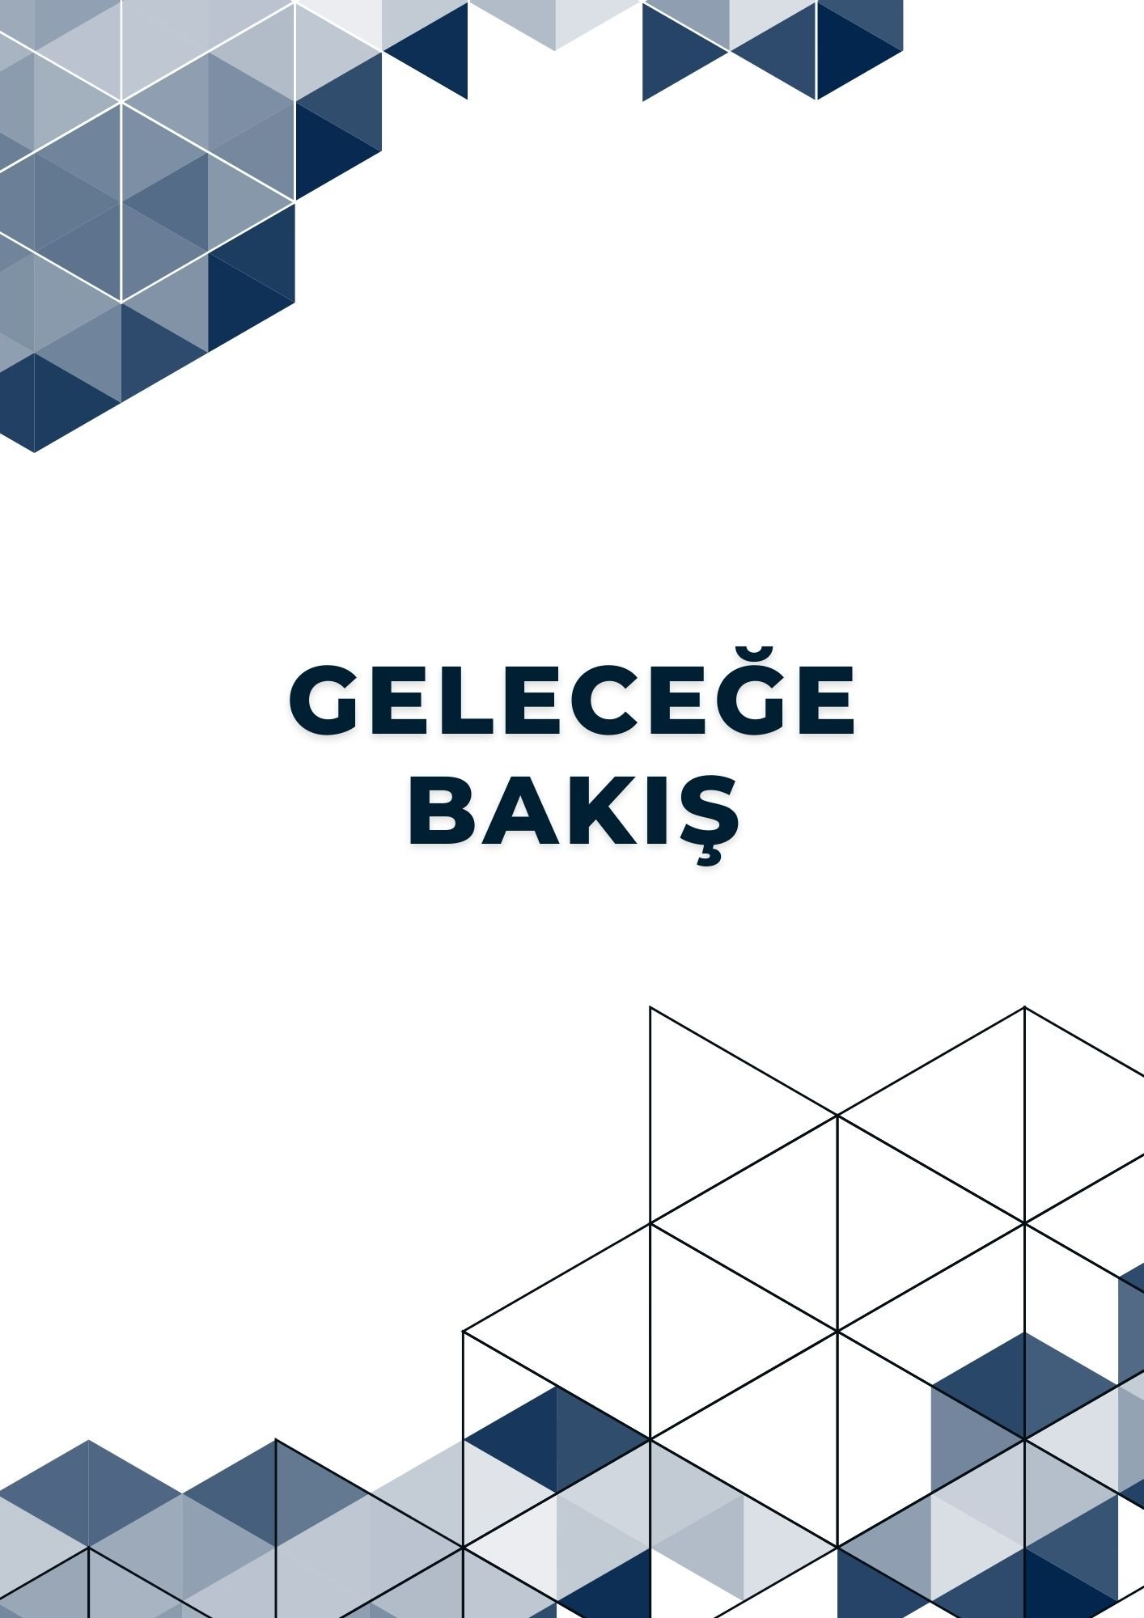

BÖLÜM III: GELECEĞE BAKIŞ
3.1. Misyonumuz
“Ülkesi için; Yaşamda mutlu, insanlara sevgiyle yaklaşabilen, paylaşımcı, geleceğe umutla bakan, çevresiyle ve kendisiyle barışık, bireysel zenginlikleri ile çağa yön verebilen kendi alanında lider, özgür düşünebilen, Atatürk ilkelerine bağlı güvenli ortamlarda eğitim alan bireyler yetiştirmek
Okul öncesi eğitimde; topluma örnek bir kurum olarak geleceğimizin güvencesi olan çocuklarımız ve onları bize emanet eden ebeveynler adına kaliteli hizmet vermek

3.2. Vizyonumuz
Çocukların gelişim özelliklerine göre Okul Öncesi Eğitimde Uluslararası standartlar çerçevesinde her yıl yenilenerek ve gelişerek okulumuzu en üst seviyelerde geleceğe taşımak

3.3. Temel Değerlerimiz
Global standartlarda, yenilikçi eğitim anlayışını benimseyerek, tüm çalışmalarında kaliteyi ön planda tutarak, problemlere karşı sonuç odaklı yaklaşımıyla gençlere örnek oluşturarak, yeni kuşakları “iyi insan olma” bilinciyle yetiştirerek öğrencilerini başarılı bir geleceğe hazırlamaktır.

Okul çalışanları olarak;
- Atatürkçü
- Açık,
- Anlaşılır,
- Dengeli,
- Bilimsel,
- Ölçülebilir,
- Geliştirilebilir
- Sürdürülebilir ve örnek alınabilir olmak

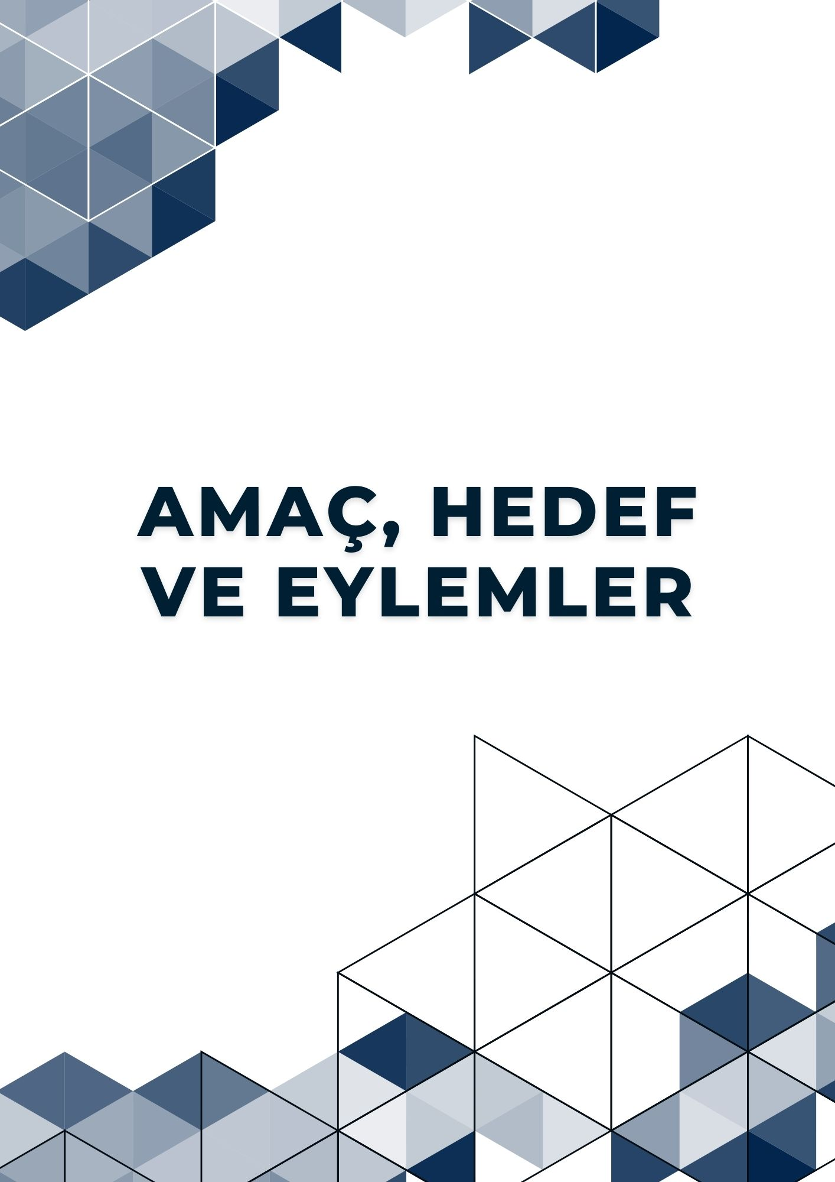

BÖLÜM IV: AMAÇ, HEDEF VE EYLEMLER

4.1 AMAÇLAR
Amaç 1 | Okul öncesi eğitim kurumlarının, eğitimin temel ilkeleri doğrultusunda niteliğini arttırmak amacıyla kurumsal kapasite geliştirilecektir.
Amaç 2 | Eğitim ve öğretimin niteliğinin geliştirilmesi sağlanacaktır.
Amaç 3 | Öğrencilerin kaliteli eğitime erişimleri fırsat eşitliği temelinde artırılarak tüm gelişim alanlarını kapsayacak şekilde çok yönlü gelişimleri sağlanacaktır.

4.2 HEDEFLER
Amaç 1 | Okul öncesi eğitim kurumlarının, eğitimin temel ilkeleri doğrultusunda niteliğini arttırmak amacıyla kurumsal kapasite geliştirilecektir.
Hedef 1.1 | Okul öncesi eğitim kurumlarında fiziki mekânların okulun ihtiyaç ve hedefleri doğrultusunda iyileştirilmesi sağlanacaktır.
Hedef 1.2 | Eğitim ve öğretimin sağlıklı ve güvenli bir ortamda gerçekleştirilmesi için okul sağlığı ve güvenliği geliştirilecektir.
Amaç 2 | Eğitim ve öğretimin niteliğinin geliştirilmesi sağlanacaktır.
Hedef 2.1 | Kurum personelinin mesleki gelişimlerinin artırılması sağlanacaktır.
Amaç 3 | Öğrencilerin kaliteli eğitime erişimleri fırsat eşitliği temelinde artırılarak tüm gelişim alanlarını kapsayacak şekilde çok yönlü gelişimleri sağlanacaktır.
Hedef 3.1 | Okul öncesi eğitime erişim artırılacaktır.
Hedef 3.2 | Okul öncesi eğitiminin niteliği artırılacaktır.

4.3 PERFORMANS GÖSTERGELERİ
Hedef 1.1 Okul Öncesi eğitim kurumlarında fiziki mekanların okulun ihtiyaç ve hedefleri doğrultusunda iyileştirilmesi sağlanacaktır.
PG 1.1.1 | Okulda/kurumda iyileştirilen fiziki mekân sayısı
PG 1.1.2 | Açılan ana sınıfı derslik sayısı
PG 1.1.3 | Okulda düzenleme yapılan açık hava oyun alanı sayısı
PG 1.1.5 | Okulda düzenleme yapılan atölye sayısı
Hedef 1.2 Eğitim ve öğretimin sağlıklı ve güvenli bir ortamda gerçekleştirilmesi için okul sağlığı ve güvenliği geliştirilecektir.
PG 1.2.2 | Teknoloji bağımlılığıyla mücadele ile ilgili konularda eğitim alan öğretmen sayısı
PG 1.2.3 | Teknoloji bağımlılığıyla mücadele ile ilgili konularda eğitim alan çocuk sayısı
PG 1.2.4 | Akran zorbalığı ve siber zorbalıkla ilgili konularda eğitim alan öğretmen sayısı
PG 1.2.5 | Akran zorbalığı ve siber zorbalıkla ilgili konularda eğitim alan veli sayısı
Hedef 2.1 Kurum personelinin mesleki gelişimlerinin artırılması sağlanacaktır.
PG 2.1.1 | Hizmet içi eğitim alan yönetici sayısı
PG 2.1.3 | Yüz yüze hizmet içi eğitim alan öğretmen sayısı
PG 2.1.4 | Eğitim alan yardımcı personel sayısı
PG 2.1.5 | Uzaktan hizmet içi eğitime katılan öğretmen sayısı
Hedef 3.1 Okul öncesi eğitime erişim artırılacaktır.
PG 3.1.1 | Aday kayıttaki bir sonraki yıl ilkokula başlayacak olan çocuklardan okula kayıt olanların oranı (%)
PG 3.1.2 | Tüm dersliklerin doluluk oranı (%)
PG 3.1.3 | Ebeveynine aile eğitimi verilen okul öncesi çocuk sayısı
Hedef 3.2 Okul öncesi eğitiminin niteliği artırılacaktır.
PG 3.2.1 | e‐Portfolyo hazırlanan çocuk oranı (%)
PG 3.2.2 | Eğitim öğretim yılı süresince açık hava etkinliği yapılan eğitim günü oranı (%)
PG 3.2.3 | Eğitsel değerlendirme ve tanılama hakkında bilgilendirme yapılan veli sayısı
PG 3.2.4 | Eğitsel değerlendirme ve tanılama hakkında bilgilendirme yapılan öğretmen oranı (%)

Amaç 1 | A1 Okul öncesi eğitim kurumlarının, eğitimin temel ilkeleri doğrultusunda niteliğini arttırmak  amacıyla kurumsal kapasite geliştirilecektir.
Hedef 1.1 | H.1.1 Okul öncesi eğitim kurumlarında fiziki mekânların okulun ihtiyaç ve hedefleri doğrultusunda iyileştirilmesi sağlanacaktır.

Performans Göstergeleri | Hedefe Etkisi* | Başlangıç Değeri** | 1. Yıl | 2. Yıl | 3. yıl | 4. Yıl | 5. Yıl | İzleme Sıklığı | Rapor Sıklığı
PG 1.1.1 Okulda/kurumda iyileştirilen fiziki mekân sayısı. | 25 | 1 | 2 | 3 | 4 | 5 | 6 | 6 ay | 1 yıl
PG 1.1.2 Açılan ana sınıfı derslik sayısı | 25 | 0 | 1 | 2 | 3 | 4 | 5 | 6 ay | 1 yıl
PG 1.1.3 Okulda düzenleme yapılan açık hava oyun alanı sayısı | 25 | 1 | 1 | 2 | 3 | 4 | 5 | 6 ay | 1 yıl
PG 1.1.5 Okulda düzenleme yapılan atölye sayısı | 25 | 1 | 2 | 3 | 4 | 5 | 6 | 6 ay | 1 yıl
Koordinatör Birim | Okul İdaresi
İş birliği Yapılacak Birimler | Okul Zümre Başkanları  Okul Öğretmenleri  Okul Aile Birliği
Riskler | • Yapılacak çalışmalar için mali kaynakların yetersiz kalması  • Okulun fiziksel imkanının yapılacak çalışmaları karşılayamaması  • Açılacak yeni sınıflar için yeterli sayıda öğrenci olmaması
Stratejiler | S1. Fiziki mekânların (derslikler, spor salonu kütüphaneler, atölyeler, açık hava oyun alanları vb.) iyileştirilmesi için kamu idareleri, belediyeler ve hayırseverlerle vb. iş birlikleri yapılacaktır.  S2. Okul öncesi eğitimde okul‐aile iş birliği, farkındalık geliştirme, bilgilendirme çalışmaları yapılacaktır.  S3. Okulun eksiklikleri yerinde tespit edilerek zamanında ödenek talebinde bulunulacaktır.  S.4. Okul, aile ve çevre iş birliği yapılarak fiziki mekânlar iyileştirilecektir.
Maliyet Tahmini | 5.000.000
Tespitler | Çalışmaların yapılabileceği okul bahçesinin fiziki olarak yetersiz olması  Gerekli çalışmalar için yeterli mali kaynağın olmaması
İhtiyaçlar | Gerekli çalışmaların yapılabilmesi için mali destek sağlanmalı  Açıkhava oyunları için okul bahçesi düzenlenmeli

Amaç 1 | Okul Öncesi Eğitim Kurumlarının, eğitimin temel ilkeleri doğrultusunda niteliğini arttırmak  amacıyla kurumsal kapasite geliştirilecektir.
Hedef 1.2 | Eğitim ve öğretimin sağlıklı ve güvenli bir ortamda gerçekleştirilmesi için okul sağlığı ve güvenliği geliştirilecektir.

Performans Göstergeleri | Hedefe Etkisi* | Başlangıç Değeri** | 1. Yıl | 2. Yıl | 3. yıl | 4. Yıl | 5. Yıl | İzleme Sıklığı | Rapor Sıklığı
PG 1.2.2 Teknoloji bağımlılığıyla mücadele ile ilgili konularda eğitim alan öğretmen sayısı | 25 | 2 | 3 | 4 | 6 | 8 | 10 | 6 ay | 1 yıl
PG 1.2.3 Teknoloji bağımlılığıyla mücadele ile ilgili konularda eğitim alan çocuk sayısı | 25 | 385 | 405 | 425 | 430 | 445 | 460 | 6 ay | 1 yıl
PG 1.2.4 Akran zorbalığı ve siber zorbalıkla ilgili konularda eğitim alan öğretmen sayısı | 25 | 3 | 5 | 7 | 9 | 11 | 13 | 6 ay | 1 yıl
PG 1.2.5 Akran zorbalığı ve siber zorbalıkla ilgili konularda eğitim alan veli sayısı | 25 | 165 | 175 | 185 | 195 | 205 | 215 | 6 ay | 1 yıl
Koordinatör Birim | Rehberlik Servisi
İş birliği Yapılacak Birimler | Okul İdaresi  Rehberlik Servisi  Öğretmenler
Riskler | Eğitim için hedeflenen öğrenci sayısına ulaşılmaması  Eğitim için hedeflenen veli sayısına ulaşılmaması
Stratejiler | S1 Eğitim ortamları iş sağlığı ve güvenliği yönergesine uygun hâle getirilecektir.  S2 Öğrenci, öğretmen ve velilerde farkındalık oluşturmak için bağımlılıkla mücadele, akran zorbalığı, siber zorbalık, sağlıklı beslenme ve obezite, hijyen, bulaşıcı hastalıklar ve gıda güvenliği gibi konularda alan uzmanları ile iş birliğinde eğitimler düzenlenecektir.  S3 Doğa, insan ve teknoloji kaynaklı (deprem, sel, heyelan, yangın, çığ ve salgın hastalıklar vd.) afetlere karşı gerekli tedbirlerin alınması için çalışmalar yapılacaktır.  S4 Doğa, insan ve teknoloji kaynaklı (deprem, sel, heyelan, yangın, çığ ve salgın hastalıklar vd.) konularında alan uzmanları ile iş birliğinde öğretmen, öğrenci ve velilere farkındalık eğitimleri verilecektir.  S5 Okulun afet ve acil durum eylem planının güncel tutulması sağlanacaktır.  S6 Afet ve acil durum tatbikatları düzenlenecektir.
Maliyet Tahmini | 75.000
Tespitler | Personellerin alabileceği eğitimlerin sınırlı olması  Eğitimleri her öğretmenin aynı anda alamaması
İhtiyaçlar | Eğitimlere velilerin katılımı arttırmak amacıyla; davetiye, dijital içerikler gibi teşvik edici çalışmalar yapılmalıdır.  Eğitimlerde çocukların dikkatini çekebilecek materyallere daha fazla yer verilmelidir.

Amaç 2 | Eğitim ve öğretimin niteliğinin geliştirilmesi sağlanacaktır.
Hedef 2.1 | Kurum personelinin mesleki gelişimlerinin artırılması sağlanacaktır.

Performans Göstergeleri | Hedefe Etkisi* | Başlangıç Değeri** | 1. Yıl | 2. Yıl | 3. yıl | 4. Yıl | 5. Yıl | İzleme Sıklığı | Rapor Sıklığı
PG 2.1.2 Hizmet içi eğitim alan yönetici sayısı | 25 | 1 | 1 | 1 | 1 | 1 | 1 | 6 ay | 1 yıl
PG 2.1.3 Yüz yüze hizmet içi eğitim alan öğretmen sayısı | 25 | 5 | 7 | 9 | 11 | 13 | 15 | 6 ay | 1 yıl
PG 2.1.4 Eğitim alan yardımcı personel sayısı | 25 | 2 | 4 | 6 | 8 | 8 | 8 | 6 ay | 1 yıl
PG 2.1.5 Uzaktan hizmet içi eğitime katılan öğretmen sayısı | 25 | 4 | 6 | 8 | 10 | 12 | 14 | 6 ay | 1 yıl
Koordinatör Birim | Okul İdaresi
İş birliği Yapılacak Birimler | Okul İdaresi  Öğretmenler  Yardımcı Personeller
Riskler | Tüm öğretmenlerin aynı zamanlarda eğitim alamaması  Tüm personelin aynı zamanlarda eğitim alamaması
Stratejiler | S1 Okul Öncesi Eğitim Kurumları yöneticilerinin ve öğretmenlerin mesleki gelişim ihtiyaçları tespit edilerek bu ihtiyaçları gidermeye yönelik bir mesleki gelişim planı hazırlanacaktır.  S2 Bakanlık, diğer kurum ve kuruluşlarla yapılan iş birlikleri kapsamında yardımcı personelin görev alanı ile ilgili iş başı eğitim almaları sağlanacaktır.  S3 Okul Öncesi Eğitim Kurumları öğretmenlerinin alanlarında mesleki gelişimlerini ve öğretmenlik yeterliklerini geliştirmek için mahalli ve merkezi düzeyde eğitim almaları sağlanacaktır.  S4 Okul Öncesi Eğitim Kurumları yöneticilerinin ve öğretmenlerin dijital platformlar aracılığıyla verilen eğitimlere katılmaları teşvik edilecektir.  S5 Okul Öncesi Eğitim Kurumları personelinin motivasyon, iş doyumu ve kurumsal bağlılık düzeylerini artıracak çalışmalar yapılacaktır.
Maliyet Tahmini | 60.000
Tespitler | Yardımcı personellerin aldığı eğitim sayıları arttırılmalıdır.
İhtiyaçlar | İhtiyaç duyulan hizmetiçi eğitimlerle ilgili öğretmen görüşü alınmalıdır.  Personel için verilebilecek eğitimler çeşitlendirilmelidir.

Amaç 3 | Öğrencilerin kaliteli eğitime erişimleri fırsat eşitliği temelinde artırılarak tüm gelişim alanlarını kapsayacak şekilde çok yönlü gelişimleri sağlanacaktır.
Hedef 3.1 | Okul öncesi eğitime erişim artırılacaktır.

Performans Göstergeleri | Hedefe Etkisi* | Başlangıç Değeri** | 1. Yıl | 2. Yıl | 3. yıl | 4. Yıl | 5. Yıl | İzleme Sıklığı | Rapor Sıklığı
PG 3.1.1. Aday kayıttaki bir sonraki yıl ilkokula başlayacak olan çocuklardan okula kayıt olanların oranı (%) | 40 | 60 | 65 | 68 | 70 | 72 | 75 | 6 ay | 1 yıl
PG 3.1.2 Tüm dersliklerin doluluk oranı (%) | 30 | 75 | 80 | 85 | 90 | 95 | 100 | 6 ay | 1 yıl
PG 3.1.3 Ebeveynine aile eğitimi verilen okul öncesi çocuk sayısı | 30 | 50 | 60 | 70 | 80 | 90 | 95 | 6 ay | 1 yıl
Koordinatör Birim | Okul İdresi
İş birliği Yapılacak Birimler | Okul Aile Birliği  Öğretmenler  Veliler  Rehberlik Servisi
Riskler | Bazı ebeveynleri eğitimlere gerekli önemi vermemesi  Okulun fiziki yapısının doluluk oranı için yeterli olmaması
Stratejiler | S1 Kayıt döneminde bir sonraki yıl ilkokula başlayacak olan çocuklar başta olmak üzere, tüm çocukların aileleri ile iletişime geçilerek okul öncesi eğitime kayıtla ilgili gerekli bilgilendirme yapılacaktır.  S2 Okul öncesi eğitimde ebeveyn bilgilendirme çalışmaları yapılacaktır.  S3 Tüm derslikler tam kapasite kullanılacaktır.  S4 İhtiyaç dâhilinde (aday kayıtta fazla çocuk olması durumunda) ikili eğitim uygulaması yapılacaktır.  S5 Aileye düşen maliyeti azaltmaya yönelik iş birliği, protokol veya projeler geliştirilecektir.
Maliyet Tahmini | 500.000
Tespitler | Okulumu kayıt dönemi yoğun talep alan bir okuldur.  Bazı ebeveynler eğitimlere gereken önemi vermemektedir.
İhtiyaçlar | Ebeveynler aile eğitimleri için teşvik edilmelidir.  Kayıt oranlarının artması nedeniyle çevreye yeni okul öncesi kurumları yapılmalıdır.

Amaç 3 | Öğrencilerin kaliteli eğitime erişimleri fırsat eşitliği temelinde artırılarak tüm gelişim alanlarını kapsayacak şekilde çok yönlü gelişimleri sağlanacaktır.
Hedef 3.2 | Okul öncesi eğitiminin niteliği artırılacaktır.

Performans Göstergeleri | Hedefe Etkisi* | Başlangıç Değeri** | 1. Yıl | 2. Yıl | 3. yıl | 4. Yıl | 5. Yıl | İzleme Sıklığı | Rapor Sıklığı
PG 3.2.1 e‐Portfolyo hazırlanan çocuk oranı (%) | 25 | 50 | 55 | 65 | 75 | 85 | 100 | 6 ay | 1 yıl
PG 3.2.2 Eğitim öğretim yılı süresince açık hava etkinliği yapılan eğitim günü oranı (%) | 25 | 40 | 45 | 50 | 55 | 60 | 100 | 6 ay | 1 yıl
PG 3.2.3 Eğitsel değerlendirme ve tanılama hakkında bilgilendirme yapılan veli sayısı | 25 | 10 | 15 | 20 | 25 | 30 | 35 | 6 ay | 1 yıl
PG 3.2.4 Eğitsel değerlendirme ve tanılama hakkında bilgilendirme yapılan öğretmen oranı (%) | 25 | 20 | 25 | 40 | 50 | 70 | 100 | 6 ay | 1 yıl
Koordinatör Birim | Okul İdaresi
İş birliği Yapılacak Birimler | Öğretmenler  Rehberlik Servisi  Veliler
Riskler | Bahçe için yeterli düzenleme yapacak alanın olmaması  Eğitimde tanılamada gerekli bilgi akışının sağlanmakta zorluk yaşanması
Stratejiler | S1 Bakanlıkça hazırlanan e‐Portfolyo sistemine her çocuk için veri girişi gerçekleştirilecektir.  S2 Okul öncesi eğitim sürecinde, her gün açık hava etkinliğine yer verilecektir.  S3 Okul bahçeleri geleneksel oyunlara uygun şekilde düzenlenecektir.  S4 Okul öncesi eğitimde okul‐aile iş birliği geliştirilecektir.  S5 Eğitsel değerlendirme ve tanılama sürecine yönelik olarak velilere yönelik bilgilendirme çalışmaları yapılması sağlanacaktır.
Maliyet Tahmini | 1.000.000
Tespitler | Her çocuk için portfolye oluşturma sürecinin uzun olması  Bahçede yeterli toprak alanın olmaması
İhtiyaçlar | Açık hava etkinlikleri için bahçede gerekli iyileştirmeler yapılmalıdır.  Ebeveynler eğitimlere teşvik edilmelidir.

  - Maliyetlendirme
Kurumumuzda 2024-2028 Stratejik Plan çalışmaları kapsamında Maliyetlendirme çalışmaları yapılmıştır.
Müdürlüğümüzün sahip olduğu mali kaynakların amaç, hedef ve stratejilerin gerçekleştirilmesinde etkin ve gerçekçi bir şekilde kullanılmasını hedeflemektedir. Stratejik Planın başarısında plan-bütçe bağlantısı büyük önem taşımaktadır.

Müdürlüğümüz Stratejik Plan Maliyetlendirme çalışmaları şu şekilde yapılmıştır:

*Hedeflere ilişkin stratejiler durum analizi çalışmaları sonuçlarından hareketle birimlerin katılımlarıyla tespit edilmiştir,
*Stratejilere ilişkin maliyetlerin bütçe dağılımları yapılmadan önce genel yönetim giderleri ayrılmıştır,
*Müdürlüğümüze Bakanlık bütçesinden ayrılan pay ve diğer gelirler hesaplanmıştır,
*Stratejilere ilişkin tahmini maliyetler belirlenmiştir,  Strateji maliyetlerinden hareketle hedef maliyetleri belirlenmiştir,
Hedef maliyetlerinden yola çıkılarak amaç maliyetleri belirlenmiş ve amaç maliyetlerinden de Stratejik Plan maliyeti belirlenmiştir.

Tahmini Maliyet tablomuz aşağıdaki gibidir.

Tahmini Maliyet Tablosu
Tablo 25: Tahmini Maliyet Tablosu
Amaç | Hedef | 2024 | 2025 | 2026 | 2027 | 2028 | Toplam Maliyet
Amaç 1 | Hedef 1.1 | 200.000 | 700.000 | 1.000.000 | 1.100.000 | 2.000.000 | 5.000.000
 | Hedef 1.2 | 5.000 | 10.000 | 15.000 | 20.000 | 25.000 | 75.000
Amaç 2 | Hedef 2.1 | 2.000 | 8.000 | 10.000 | 15.000 | 25.000 | 60.000
Amaç 3 | Hedef 3.1 | 20.000 | 30.000 | 100.000 | 150.000 | 200.000 | 500.000
 | Hedef 3.2 | 50.000 | 100.000 | 150.000 | 300.000 | 400.000 | 1.000.000
Amaçlar Toplamı |  | 277.000 | 848.000 | 1.275.000 | 1.585.000 | 2.650.000 | 6.635.000
Genel Yönetim Giderleri |  | 2.000.000 | 2.200.000 | 2.400.000 | 2.600.000 | 2.800.000 | 12.000.000
Toplam |  | 2.277.000 | 3.048.000 | 3.675.000 | 4.185.000 | 5.450.000 | 18.635.000

BÖLÜM V: İZLEME VE DEĞERLENDİRME
Stratejik planlar, kuruluşların mevcut durumlarını inceleme, okul kaynaklarını etkili, ekonomik ve verimli kullanma, eğitim programları, ilgili mevzuat ve benimsedikleri temel ilkeler çerçevesinde geleceğe ilişkin misyon ve vizyonların oluşturma, stratejik amaçlar ve ölçülebilir hedefler saptama, performanslarını önceden belirlenmiş olan göstergeler doğrultusunda ölçme ve bu süreci izleme ve değerlendirmesini yapmak amacı ile yapılmaktadır.
Bu kapsamda Şehit İbrahim Yılmaz Anaokulu 2024-2028 Stratejik Planının uygulanmaya başlanması ile birlikte varlık sebebimiz olan misyonumuzun, ideal geleceğimizi ifade eden vizyonumuzun ve kurumsal ilkeler, davranış kuralları ve yönetim biçimimizi anlatan temel değerlerimiz, eğitim vizyonu ve MEB’nın ilgili mevzuat ve temel ilkeleri doğrultusunda eğitim-öğretimin iş ve işleyişinin verimli hale getirilmesi, insan kaynaklarının daha etkin kullanımı, nitelikli eğitim koşullarının oluşturulması, öğrenci-veli-öğretmen memnuniyetinin artrılması üzerine çalışmalar yapılacak ve yürütülecek çalışmaları izleme süreci başlayacaktır.
Stratejik Planın uygulanmasından sorumlu bölüm, birim ve sorumlular, plan aşamasında tespit edilmiştir. Planda yer alan amaç ve hedeflere ulaşabilmek ve çalışmaların izleme ve değerlendirmesini yapabilmek için stratejik plan izleme ve değerlendirme görevi “Stratejik Planlama Üst Kurulu’na verilmiştir.
Performans göstergeleri ile ilgili eylemlerin belirlendiği ve hedeflendiği şekilde gerçekleştirilip gerçekleştirilmediğini ve beklenen çıktıların alınıp alınmadığını ortaya koymak amacı ile okulumuz staretejik planı izleme ve değerlendirme çalışmaları, 5 yıllık stratejik planın izlenmesi ve 1 yıllık gelişim planın izlemesi olarak iki aşamada gerçekleşecektir. Stratejik amaçlar, hedefler, strateji ve politikalar, gerçekleşmeler konusundaki açıklamalar, yorumlar ve mevcut durum hakkında bilgileri içeren raporlar sorumlu birimler tarafından hazırlanacaktır.
Yılın tamamını kapsayan ikinci izleme sürecinde; stratejik planlama ekibi tarafından ilgili birimlerden sorumlu oldukları göstergeler ile ilgili yılsonu gerçekleşme durumlarına ait veriler toplanarak analiz edilecektir. Yılsonu gerçekleşme durumları, varsa gösterge hedeflerinden sapmalar ve bunların nedenleri okul müdürü başkanlığında ilgili birimler tarafından değerlendirilerek gerekli tedbirlerin alınması sağlanacaktır. Ayrıca, stratejik planın yıllık izleme ve değerlendirme raporu hazırlanarak paydaşlar ile paylaşılacaktır.
İzleme ve değerlendirme ekibi, birimlerden gelen raporların stratejik planda yer alan amaç ve hedeflerle ne derece örtüştüğünü;
- Ne yaptık?
- Başardığımızı nasıl anlarız?
- Uygulama ne kadar etkili oluyor?
- Neler değiştirilmelidir?
- Gözden kaçan unsurlar var mıdır?
Sorularını da dikkate alarak bir rapor halinde SPÜK’na sunacaktır. SPÜK, gelen raporlar doğrultusunda birimlere, geri bildirimler yapacaktır. Bu aşamada eksiklikler ve aksayan taraflar her evrede belirlenerek düzeltici önlemeler alınacaktır.
Şehit İbrahim Yılmaz Anaokulu performans değerlendirme kavramı statik anlamda bir değerlendirme faaliyeti olarak değil de, dinamik bir süreç olarak ele alınacak, çalışanların performanslarını planlama, değerlendirme ve geliştirmeyi amaçlayan ve konuya daha geniş açıdan yaklaşan bir sistem olarak değerlendirilecektir.
Şehit İbrahim Yılmaz Anaokulu performansı; “Stratejik amaç ve hedeflerine, belirlenen performans göstergelerine ne kadar ulaşıldığı, performansın sürekli izlenmesi ve gerekli iyileştirmelerin gerçekleştirilmesi aktivitelerinin bir bütün halinde ele alınma durumu, faaliyetlerin ne kadar iyi yapıldığı, yapılan işlerin belirlenen amaçlara ve okulun performansına katkısı, hedef ve stratejilere uygunluğu, kurumda yaşanan gelişmeler hangi yöne doğru gidiyor, temel ilkelerden herhangi bir sapma var mı?” gibi temel sorulara cevap verebilecek şekilde ölçülecektir.
Şehit İbrahim Yılmaz Anaokulu’nda stratejik planın izlenmesi ve gözden geçirilmesi şu şekilde gerçekleştirilecektir:
- Stratejik plan amaç ve hedeflerinin gerçekleşme düzeyleri periyodik olarak incelenecektir.
- Şehit İbrahim Yılmaz Anaokulu stratejik planının gerçekleşme düzeyinin tam olarak belirlenmesi, sorun alanlarının tespit edilip zamanında müdahale edilebilmesi; gelişmelerin sağlıklı bir şekilde takibi amacıyla plan kapsamında yapılan çalışmaları içeren “faaliyet raporları” hazırlanacaktır.
- Böylece kurumsal performansın ölçülmesine olanak tanınacaktır. Performans hedeflerine ulaşmak için kullanılan yöntem ile yürütülen çalışmaların ve bunlardan elde edilen sonuçların değerlendirilmesi, Zeytinburnu İlçe Milli Eğitim Müdürlüğü strateji geliştirme şubesince gerçekleştirilecektir.
- İzleme raporları da göz önünde bulundurularak uygulama sonuçlarının amaç ve hedeflere kıyasla ölçülmesi, belirlenen amaç ve hedeflerin tutarlılık ve uygunluğunun karşılaştırmalı bir analizi yapılması sağlanacaktır.
- Şehit İbrahim Yılmaz Anaokulu izleme ve değerlendirme çalışmasıları ile ilgili faaliyet raporunu Haziran ayında Zeytinburnu İlçe MEM’e sunacaktır.
- Haziran ayı verilerine göre oluşturulacak rapor, süreci iyileştirme, sorun alanlarını belirleyip çözüm geliştirmede bir sonraki yılın çalışmalarına rehberlik edecektir.

Stratejik Planlarda yer alan Amaç ve Hedeflere ulaşma durumlarının tespiti ve bu yolla Stratejik Planlardaki Amaç ve Hedeflerin gerçekleştirilebilmesi için gerekli tedbirlerin alınması İzleme ve Değerlendirme ile mümkün olmaktadır. İzleme; Stratejik Plan uygulamasının sistematik olarak takip edilmesi ve raporlanmasıdır. Değerlendirme ise; uygulama sonuçlarının Amaç ve Hedeflere kıyasla ölçülmesi ve söz konusu Amaç ve Hedeflerin tutarlılık ve uygunluğunun analizidir. Müdürlüğümüz 2024-2028 Stratejik Planı’nın İzleme ve Değerlendirme uygulamaları, MEB 2024-2028 Stratejik Planı İzleme ve Değerlendirme Modeli çerçevesinde yürütülecektir. İzleme ve değerlendirme sürecine yön verecek temel ilkeleri; “Katılımcılık, Saydamlık, Hesap verebilirlik, Bilimsellik, Tutarlılık ve Nesnellik” olarak ifade edilebilir.

İdarelerin kurumsal yapılarının kendine has farklılıkları, izleme ve değerlendirme süreçlerinin de farklılaşmasını beraberinde getirmektedir. Eğitim idarelerinin ana unsurunun, girdi ve çıktılarının insan oluşu, ürünlerinin değerinin kısa vadede belirlenememesine ve insan unsurundan kaynaklı değişkenliğin ve belirsizliğin fazla olmasına yol açmaktadır. Bu durumda sadece nicel yöntemlerle yürütülecek izleme ve değerlendirmelerin eğitsel olgu ve durumları açıklamada yetersiz kalabilmesi söz konusudur. Nicel yöntemlerin yanında veya onlara alternatif olarak nitel yöntemlerin de uygulanmasının daha zengin ve geniş bir bakış açısı sunabileceği belirtilebilir.

Müdürlüğümüz 2024-2028 Stratejik Planı İzleme ve Değerlendirme Modeli’ nin çerçevesini;

- Performans göstergeleri ve stratejiler bazında gerçekleşme durumlarının belirlenmesi,
- Performans göstergelerinin gerçekleşme durumlarının hedeflerle kıyaslanması,
- Stratejiler kapsamında yürütülen faaliyetlerin Müdürlük faaliyet alanlarına dağılımının belirlenmesi,
- Sonuçların raporlanması ve paydaşlarla paylaşımı,
- Hedeflerden sapmaların nedenlerinin araştırılması,
- Alternatiflerin ve çözüm önerilerinin geliştirilmesi süreçleri oluşturmaktadır.

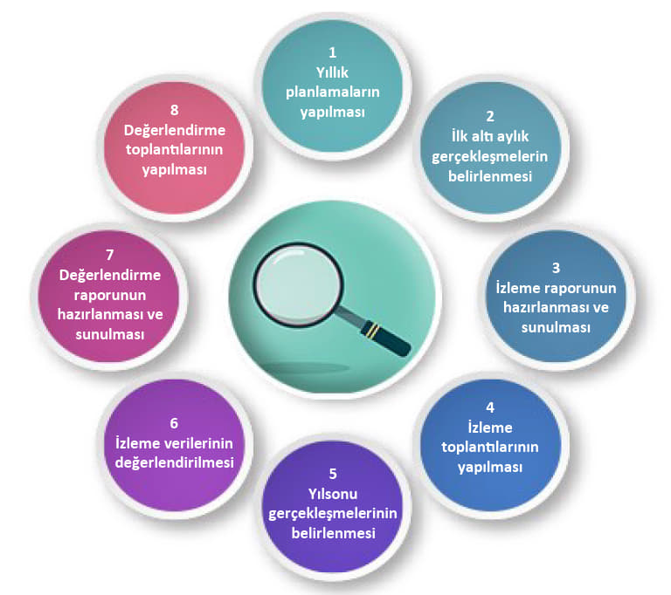

Tablo 22: İzleme ve Değerlendirme Tablosu

2024-2025 Eğitim Öğretim Yılı Stratejik Plan İzleme ve Değerlendirme Tablosu
Amaç 1 | Okul öncesi eğitim kurumlarının, eğitimin temel ilkeleri doğrultusunda niteliğini arttırmak amacıyla kurumsal kapasite geliştirilecektir.
Hedef 1.1 | Okul öncesi eğitim kurumlarında fiziki mekânların okulun ihtiyaç ve hedefleri doğrultusunda iyileştirilmesi sağlanacaktır.
Sorumlu
Birim
Performans Göstergesi | Hedefe Etkisi (%) | Plan Dönemi Başlangıç Değeri *(A) | İzleme Dönemindeki Yıl Sonu Hedeflenen  Değer (B) | İzleme Dönemindeki Gerçekleşme Değeri (C) | Performans (%) (C-A)/(B-A)
PG 1.1.1 Okulda/kurumda iyileştirilen fiziki mekân sayısı
PG 1.1.2 Açılan ana sınıfı derslik sayısı
PG 1.1.3 Okulda düzenleme yapılan açık hava oyun alanı sayısı
PG 1.1.4 İyileştirme yapılan kütüphane sayısı
Hedefe İlişkin Değerlendirmeler

2024-2025 Eğitim Öğretim Yılı Stratejik Plan İzleme ve Değerlendirme Tablosu
Amaç 1 | Okul öncesi eğitim kurumlarının, eğitimin temel ilkeleri doğrultusunda niteliğini arttırmak amacıyla kurumsal kapasite geliştirilecektir
Hedef 1.2 | Eğitim ve öğretimin sağlıklı ve güvenli bir ortamda gerçekleştirilmesi için okul sağlığı ve güvenliği geliştirilecektir.
Sorumlu
Birim
Performans Göstergesi | Hedefe Etkisi (%) | Plan Dönemi Başlangıç Değeri *(A) | İzleme Dönemindeki Yıl Sonu Hedeflenen  Değer (B) | İzleme Dönemindeki Gerçekleşme Değeri (C) | Performans (%) (C-A)/(B-A)
PG 1.2.2 Okulda yaşanan kaza sayısı
PG 1.2.3 Teknoloji bağımlılığıyla mücadele ile ilgili konularda eğitim alan çocuk sayısı
PG 1.2.4 Akran zorbalığı ve siber zorbalıkla ilgili konularda eğitim alan öğretmen sayısı
PG 1.2.5 Akran zorbalığı ve siber zorbalıkla ilgili konularda eğitim alan veli sayısı
PG 1.2.6 Hijyen, gıda güvenliği, bulaşıcı hastalıklar ile ilgili konularda eğitim alan öğretmen sayısı
Hedefe İlişkin Değerlendirmeler

2024-2025 Eğitim Öğretim Yılı Stratejik Plan İzleme ve Değerlendirme Tablosu
Amaç 2 | Eğitim ve öğretimin niteliğinin geliştirilmesi sağlanacaktır.
Hedef 2.1 | Kurum personelinin mesleki gelişimlerinin artırılması sağlanacaktır.
Sorumlu
Birim
Performans Göstergesi | Hedefe Etkisi (%) | Plan Dönemi Başlangıç Değeri *(A) | İzleme Dönemindeki Yıl Sonu Hedeflenen  Değer (B) | İzleme Dönemindeki Gerçekleşme Değeri (C) | Performans (%) (C-A)/(B-A)
PG 2.1.1 Hizmet içi eğitim alan yönetici sayısı
PG 2.1.3 Yüz yüze hizmet içi eğitim alan öğretmen sayısı
PG 2.1.4 Eğitim alan yardımcı personel sayısı
PG 2.1.5 Ulusal uluslararası projelere katılım sağlayan öğretmen sayısı
Hedefe İlişkin Değerlendirmeler

2024-2025 Eğitim Öğretim Yılı Stratejik Plan İzleme ve Değerlendirme Tablosu
Amaç 3 | Öğrencilerin kaliteli eğitime erişimleri fırsat eşitliği temelinde artırılarak tüm gelişim alanlarını kapsayacak şekilde çok yönlü gelişimleri sağlanacaktır.
Hedef 3.1 | Okul öncesi eğitime erişim artırılacaktır.
Sorumlu
Birim
Performans Göstergesi | Hedefe Etkisi (%) | Plan Dönemi Başlangıç Değeri *(A) | İzleme Dönemindeki Yıl Sonu Hedeflenen  Değer (B) | İzleme Dönemindeki Gerçekleşme Değeri (C) | Performans (%) (C-A)/(B-A)
PG 3.1.1 Aday kayıttaki bir sonraki yıl ilkokula başlayacak olan çocuklardan okula kayıt olanların oranı (%)
PG 3.1.2 Tüm dersliklerin doluluk oranı (%)
PG 3.1.3 Ebeveynine aile eğitimi verilen okul öncesi çocuk sayısı
Hedefe İlişkin Değerlendirmeler

2024-2025 Eğitim Öğretim Yılı Stratejik Plan İzleme ve Değerlendirme Tablosu
Amaç 3 | Öğrencilerin kaliteli eğitime erişimleri fırsat eşitliği temelinde artırılarak tüm gelişim alanlarını kapsayacak şekilde çok yönlü gelişimleri sağlanacaktır.
Hedef 3.2 | Okul öncesi eğitiminin niteliği artırılacaktır.
Sorumlu
Birim
Performans Göstergesi | Hedefe Etkisi (%) | Plan Dönemi Başlangıç Değeri *(A) | İzleme Dönemindeki Yıl Sonu Hedeflenen  Değer (B) | İzleme Dönemindeki Gerçekleşme Değeri (C) | Performans (%) (C-A)/(B-A)
PG 3.2.2 Eğitim öğretim yılı süresince açık hava etkinliği yapılan eğitim günü oranı (%)
PG 3.2.3 Eğitsel değerlendirme ve tanılama hakkında bilgilendirme yapılan veli sayısı
PG 3.2.4 Eğitsel değerlendirme ve tanılama hakkında bilgilendirme yapılan öğretmen oranı (%)

STRATEJİK PLAN ÜST KURULU ONAY TUTANAĞI
2024-2028 Şehit İbrahim Yılmaz Anaokulu Stratejik Planı Üst Kurulca incelenmiş olup ilgili kişilerce imzalanarak onaylanmıştır.

ADI SOYADI | ÜNVANI | İMZA
ARZU ARSLAN | OKUL MÜDÜRÜ
AYŞİN KAHRAMANTEKİN | MÜDÜR YARDIMCISI
SEDANUR GÜVEN | REHBER ÖĞRETMEN
HANDE NUR SAKARYA | ÖĞRETMEN
ÇİĞDEM KILIÇ | ÖĞRETMEN
CANSU ZÜMBÜL | ÖĞRETMEN
ZEYNEP ALİM | OKUL AİLE BİRLİĞİ BAŞKANI
ŞEYDA DİLEK | OKUL-AİLE BİRLİĞİ KURUL ÜYESİ

